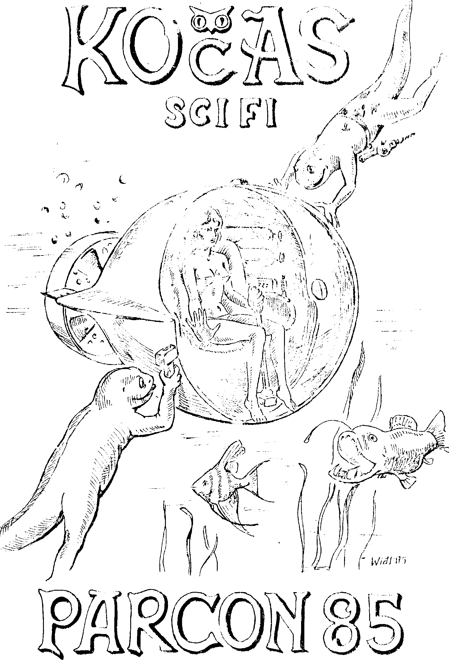

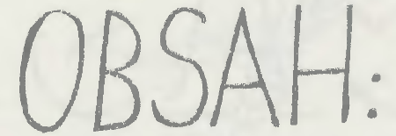
Jaroslav Jonáš - Jako bájný Fénix str. 3
Stanislav Švachouček – Primitivové str. 4
Ivan Kmínek – Jsem jenom člověk, integrovaný tribunále str. 7
Dittmar Chmelař – Nejkrásnější ze všech světů str. 16
Ivan Kmínek – … A jeden každý bude mít svůj vesmír str. 19
Jiří Matys – Láska viditelných str. 24
Oldřich Dohnal – Projekt Generace str. 28
Vladimír Veverka – Hledáme marně str. 29
Jan Haberle – Něžná hyfa, sametový svět str. 31
Ivan Kmínek – Dopisy v koši nekončí str. 34
Jan Hlavička – Vyrazil Jimram zjitra na robotu str. 37
oooooooooooooooooooooooooooooooooooooooooooooooooooooooooooooooooooooooooooooooooooooooo
KOČAS (Kolejní časopis) – vydává CŠV SSM VŠCHT Pardubice –x– Šéfredaktor – Rudolf Burgr –x– zástupce šéfredaktora – Josef Brůna –x– technický redaktor – Ivan Nesládek –x– výtvarný redaktor – Martin Mrověc –x– kreslíři – Josef Michlíček, Jiří Mikula, Martin Mrověc, Renáta Vojáčková –x– písaři – Ivan Nesládek, Michaela Studencová, Arnošt Vidourek, Jan Špaček, Jaroslava Runkasová, Irena Bílková –x– tisk – tiskařské středisko VŠCHT –x– způsob tisku – ofset –x– rozsah – 32 stran náklad – 350 výtisků –x– distribuce – redakce časopisu –x– adresa – Studentská 200, 530 09 Pardubice –x– cena – zdarma
Toto číslo neprošlo jazykovou ani redakční úpravou.
Neprodejné! Určeno pro vnitřní potřebu.
Uzávěrka čísla dne 18. března 1985, dáno do tisku dne 4. dubna 1985.
Redakce děkuje všem, kteří se podíleli na tvorbě tohoto čísla.
oooooooooooooooooooooooooooooooooooooooooooooooooooooooooooooooooooooooooooooooooooooooo

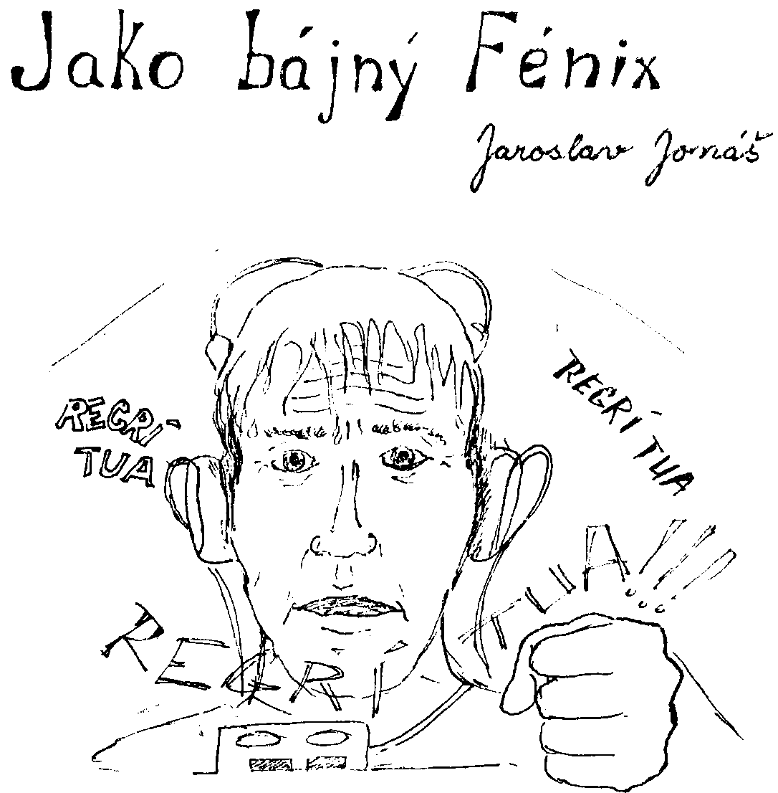
Tohle je zaručeně nejdokonalejší vozidlo v celý týhletý všivý části galaxie. Fakticky parádní stroj. Kastle ze speciálně tvrzenýho skla s příměsí titanu a molybdenu a dalších přísad. Jejich poměr si výrobce drží pod pokličkou. Vono se tohodle skla sem k nám ani moc nedostane, co vím, je tu všehovšudy pár kousků. Nehlučnej pohyb po geomagnetickejch polštářích. Samonaváděcí systém zdvojenejma receptorama a s jistěnejma akceptorama. Možnost předvolby podle předem zadanejch souřadnic galaktickýho systému s automatickým ovládáním reaktivních motorů. Samovolná zpětná kontrola všech důležitejch funkcí. Syntetizátor hlasu, kterej si sám řekne, když stroj něco potřebuje.
Páni,to snad už není ani stroj,když to mluví! Vždyť je to skoro jako živý! Prostě hrot. Absolutní špice.
Taky budil pozornost už na kosmodromu. Seběhlo se vokolo něj spousta lidí cestujících i necestujících. Nějakej dědula povídal, že je krásnej a lesklej jako Fénix. Prej to byl nějakej pták, kterej se popelil, aby byl lesklej, nebo co. Blbina, ale jako jméno je to dobrý.
Jak říkám, sběh lidí řádnej, prohlíželi, vokukovali. Jářku, jen se dívejte, něco takový ho hned tak neuvidíte, je to jedinej kousek v celý spádový oblasti.
Taky nebylo vůbec jednoduchý ho získat. Nebejt toho, že mi je silně zavázanej jeden moc vlivnej chlápek, kterýmu jsem prokázal službičku, se kterou by se moc nerad chlubil, asi bych Fénixe nesehnal. I tak se panáček vykrucoval, ale pár dobře zvolenejch narážek ho usadilo. Rád mi dobrovolně přenechal Fénixe, kterýho měl někde v sousední galaxii zajištěnýho pro sebe. A tak jsem majitelem unikátu. Já jedinej.
Teda, ne že by mi vo to šlo, ale přeci jenom je to jiný svezení, a taky si člověka víc vážej, když viděj, že není žádná nula.
Prodral jsem se davem čumilů až k tomu štíhlýmu zázraku a přivolal personál. Přiběhli dva uniformovaní zřízenci a hned samý:
– Ano pane, jistě pane, k službám pane, – no, našinec na to nejni zvyklej, ale je to milý, fakt že jo.
Hned zakódovali votisk mýho palce do vstupovýho čidla, zvuk mýho hlasu do jistícího čidla a Fénix byl můj. Pomaloučku jsem si vomakal všechny páky, ani jich moc není, ten stroj si vystačí skoro sám. No, a pak už jsem si to kliďánko šinul tím davem, lidi se rozestupovali a viděl jsem jejich napůl vobdivný a napůl závistivý kukuče a bylo mi z těch jejich ciferníků docela fajn.
Potom jsem si na ploše za hangárama vyzkoušel ruční řízení a geomagnetické polštáře držely Fénixe na dlaň vod země a já si trůnil pohodlně jako paša; stroj poslušně reagoval na každej můj pohyb, jako bysme byli jedno tělo.
Tak jsem si řek, že to zkusím kapánek dál. Vyťukal jsem do předvolby souřadnice Armstrongovýho kosmodromu na Měsíci. Ty souřadnice, který nám natloukli do hlavy už v obecný. Okamžitě jsem ucejtil lehounký vibrace reaktivních motorů a automat převzal řízení.
– – –
Fénix se plavně odlepil od země. Pomalinku se vznášel, obestřen aureolou zlatého jasu. Lehce proklouzl nažloutlým prstencem agresivních plynů a bez újmy vyplul z atmosféry. Vzdalující se planeta měnila postupně zbarvení. Nejprve modrá, pak špinavě šedá a zelenožlutá barva se ustálila na typickém žlutozeleném odstínu, podle kterého pozná každý kosmoplavec Zemi mezi stovkami jiných nebeských těles. Fénix se ponořil do zemského stínu a Země si v protisvětle navlékla žlutý prstýnek.
– – –
„Regrí tua!!“
Umělým hlasem promluvil Fénix. Pasažér, přezdívaný mezi kumpány Bažiňák, zpozorněl.
„Regrí tua!!“
Stroj trval tvrdošíjně na svém. Všechny přístroje přestaly pracovat a dokonalý automat zchroml. Bažiňákova záda zvlhla studeným potem.
„Regrí tua!!“
Monotónním hlasem syntetizátoru volal Fénix o pomoc. Volal jazykem mozků, které ho sestrojily. Jazykem národa z kteréhosi zapadlého kouta vesmíru.
„Regrí tua!!“
Stroj žádal o zásah zvenčí. Zásah nožná nepatrný, možná jen vyslovení nějakého pokynu, drobný pohyb rukou…
Bažiňák pochopil, že se s Fénixem nedomluví, že mu nemůže pomoci. Stal se cizincem ve vlastním těle, ve vlastním osudu. Jeho tělem a jeho osudem se stal Fénix, stroj se svou nesrozumitelnou exotickou mluvou.
„Regrí tua!!“
Štíhlé tělo Fénixe na okamžik zaváhalo a začalo se stoupající rychlostí propadat do hloubi gravitačního pole jakéhosi neviditelného tělesa…
„Regrí tua!!“
– – –
„Regrí tua!!“

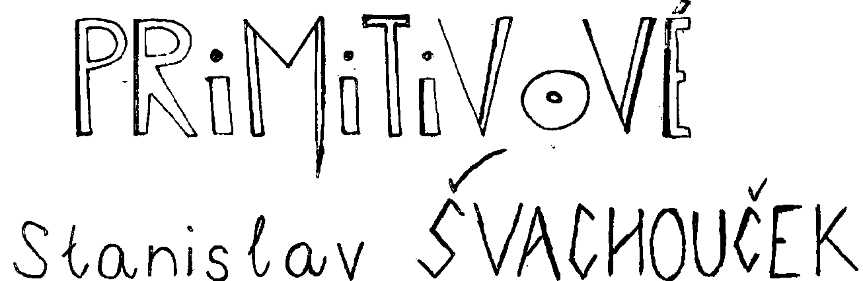
„Jsou to primitivové,“ zašeptal Stewart Novikovovi. Měl přitom kamennou tvář hazardního hráče. „Kdyby přistál někdo u nás, obtěžoval by se prezident Světové rady. Tady ten jejich králík pošle dva dědky s dvoučlennou stráží a myslí si, že se mu budeme klanět.“
Jeden ze dvou vyslanců si upravil poměrně hezky zdobený kožený oblek a důstojně zahučel. Automat okamžitě začal překládat.
„Král už utišil svůj hněv a vítá cizince, kteří chtějí obchodovat. Žádost o prodej půdy na stavbu vašeho domu ale zatím neobsahovala žádnou nabídku.“
Novikov před jednáním s domorodci připravil spolu s kapitánem Kakonenem náčrt budoucí stanice i s mapkou její nejvhodnější polohy. Měl trochu výčitky svědomí, že se v kosmickém věku opakuje historie s prodejem země za korále a soudek ohnivé vody a tak přemluvil kapitána zahrnout do nabídky i sadu nářadí na opracování dřeva a umělých hmot. Byly to krásné nástroje z nerezavějící oceli.
Teď tedy mlčky rozbalil před královskými vyslanci velké pouzdro z černé koženky. Dva ozbrojenci, kteří stáli za posly, ocenili soupravu obdivným pohledem a Novikov věděl, že zvolil správně. „Tohle je dar našeho náčelníka vašemu králi. Škoda, že nepřišel s vámi, jistě bychom jej přivítali důstojně.“ „Přiletěl snad s vámi váš král? Važte mladý muži toho, že s vámi jednají rádci krále. Nepřítomnost vašeho náčelníka je pro nás urážkou, ale víme, že žijete jinak. Promíjíme vám vaši nevědomost.“
Novikov spolkl lekci mlčky. Stewart se nadechl, ale také poznámku nekomentoval. Byl si vědom, že jednání vede Novikov jako exobiolog a psycholog. On sám byl kybernetik a byl do Novikovy „skupiny“ přidělen proto, aby se nepletl při montáži Stanice. Jeho neustálé vychloubání střeleckým uměním přinesla nečekané ovoce v podobě funkce osobního strážce Novikova, který dostal za úkol legalizovat s domorodci stavbu Stanice a zajistit tak hladký a nekrvavý průběh akce.
„Chtěli bychom koupit tuto zemi,“ řekl exobiolog a rozbalil před posly papírový svitek. Chtěl vysvětlovat, co znamenají symboly na mapě, ale starší rádce jej gestem zarazil. „To nejde,“ přeložil okamžitě automat. „Máme rozkaz nabídnout vám pouze ostrov.“ Novikov si uvědomil, že asi míli od pobřeží je skutečně malý ostrůvek. Ten ale nepřicházel v úvahu. Stanice pro mimoprostorovou dopravu potřebovala pevné skalnaté podloží a musela být na souši daleko od břehu, aby ji nevyřadily z provozu bouře nebo příliv.
„Nemohli bychom jednat o nějakém místě na pevnině?“ „Máme jasný příkaz. Král prodá pouze ostrov. Cena je tato – potrava a věci, které potřebuje jeden z vašich lidí po dobu dvou let.“ Novikov nedovedl skrýt překvapení. „My ale odlétáme, hned po dokončení Stanice… tak asi za dvacet dní.“ „Král se rozhodl jednoho z vás pozvat na dva roky ke dvoru, aby vyprávěl o svém domově a poskytl mu zábavu a poučení.“ „Odlétáme všichni.“ „Král jednoho z vás pozve ke dvoru.“ „Nevím, zdali bude moci někdo z nás přijmout vaše pozvání.“
Stařec zavrtěl hlavou. „Zatím nejste zváni. Až přijde čas, král si vybere jednoho z vás a ten pozvání neodmítne.“ Novikov se pokusil vrátit k tématu, protože správně cítil, že debata tímto směrem nevede k žádnému cíli. „Potřebujeme místo na pevnině. Jsme ochotni zaplatit požadovanou cenu, ale potřebujeme místo na břehu, daleko od moře,“
„Král vám nabízí ostrov. Pokud přijímáte, pošlete dar a věci pro jednoho z vás na dobu dvou roků ke skalám. Pokud ne, nemusíte dělat nic. Přestěhujte se na ostrov do dvou dnů nebo opusťte toto místo a nevracejte se sem.“
Stařec povstal, aby ukázal, že rozhovor je u konce. Novikov by byl rád ještě něco dodal, ale už se zvedal i druhý posel a oba strážcové se postavili po jejich boku. Stewart jim s posměšnou poklonou pokynul k východu z kabiny. Poselstvo prošlo chodbou a nákladovým uzávěrem vystoupilo na písčitý břeh. Kolem lodi kypěla práce. Základy Stanice se už začaly rýsovat v dálce na úpatí hor. Směrem ke skalám vedly pískem hluboké koleje po stavebních mechanismech. Návštěvníci vyrazili pískem pryč. Novikova překvapilo, že oba starci jdou vpředu, brodí se namáhavě pískem a za nimi stejně těžce pospíchají strážci. „Stejně jako kdysi v Egyptě,“ reagoval na jeho tázavý pohled Stewart. „Měli ve zvyku nechávat lidi ve funkci jen tak dlouho, dokud byli schopni prokazovat fyzickou zdatnost.“
„Výchova k aktivnímu stáří, co?“ zasmál se Novikov. „Jak říkám… primitivové!“ potvrdil s úsměvem Stewart. Pak se obrátili a šli referovat kapitánovi. Kapitán nebral královské poselstvo vážně. Měl svůj plán a ten byl odhodlán včas splnit. Dal příkaz odvézt ke skaláru kontejner s konzervami, několika knihami a náhodně vybranými předměty denní potřeby. Rozhodně neměl v úmyslu někoho nechávat na planetě. Během cesty bylo třeba vybudovat ještě čtyři Stanice, naštěstí na neobydlených planetách. Po dvou dnech si ale na slova králových vyslanců musel vzpomenout. Ze staveniště se totiž přihnalo několik aut ověšených dělníky a techniky.
„Stříleli po nás praky, pane,“ vysvětloval předák jedné party a držel si krvácející rozseknuté obočí. Kapitán zamračeně prohlížel skupiny lidí, kteří se zřejmě v bezpečí materské lodi bezvadně bavili vzpomínkou na svá dobrodružství. „Posádka protimeteorické ochrany na svá místa,“ zavelel a tři technici zmizeli v chodbě. Pak se otočil k Novikovovi a Stewartovi, kteří stáli poblíž. „Konzervy dostali, tak co ještě chtějí?“ „Říkali, abychom do dvou dnů vypadli. Za ty konzervy můžeme do exilu na ostrov.“ Stewartova připomínka vyvolala lehkou vlnu smíchu. Kapitán ho ignoroval. „Chci slyšet exobiologa.“ „Je to tak, pane,“ odkašlal si Novikov. „V tom, že máme pobřeží do dvou dnů vyklidit, bylo zcela jasno.“ „Já mám plán,“ zařval kapitán. „Všichni přijdete o prémie!“ „Přijdeme…“ ozval se tiše Stewart. „Vás jsem se na nic neptal.“ Kapitán se znovu obrátil na Novikova. „Jaké mají zbraně?“ „Je to středověk, pane. Praky… meče, halapartny… luky a šípy jsem neviděl. Mohli by mít něco těžšího, nějaké katapulty a beranidla.“
„Půjdete jim naproti,“ kapitán ukázal pohybem brady i na Stewarta. „Zkusíte vyjednávat. Zdržte je. Za žádnou cenu nedopusťte, aby začali ničit základy. Vezměte si s sebou vysílačku a karabinu.“ „… a dalekohled a ochranné přilby…“ pokračoval polohlasem Stewart. „Jistě,“ zasupěl kapitán. „Vezmete si s sebou věci podle potřeby, ale karabinu jenom jednu a ponese ji Novikov. Stewart bude udržovat spojení.“
„Vývoj probíhá všude stejně,“ bručel si spokojeně pro sebe Novikov a obhlížel dalekohledem hlouček vojáků. „Typický středověk… kožené kabátce, meče, dýky, kopí, praky… hele, tamhle táhnou katapult!“ Stewart přijal vděčně nabízený dalekohled a podíval se stejným směrem. „Mají pěkné brnění,“ řekl uznale. „To jsem tu ještě neviděl.“ „Ukaž,“ žadonil nedočkavě Novikov. „Máš pravdu, to je zajímavé. Vypadá to jako kožené kabátce pošité šupinami.“ Zamyslel se a podal dalekohled příteli. „Řekni mi, prosím tě, proti jaké zbrani tohle chrání. Vždyť ty šupinky jsou strašně malé… snad proti šípům, ale ty jsme neviděli. Proti meči, dýce nebo kopí to nemá smysl.“ „To je železo?“ „… snad to bude cín…“
Novikov svou expertízu nedokončil. Snesl se na ně déšť kamení a oba znovu zalehli za betonovou podezdívku. Stewart si zamáčkl bouli rukou, na níž byla vidět modřina jako hrom. Novikova fascinovala svými barevnými fázemi. „Nekoukej tak na mne,“ zavrčel Stewart. „Nechceš náhodou zase vyjednávat?“ „Vždyť se tak moc nestalo,“ pokrčil rameny jeho přítel. „Konec konců jsme živi a zdrávi.“ „Jsme živi, ale zdráv jsi jenom ty!“ Novikov pevněji stiskl karabinu, ale Stewart mávl rukou. „Nebudu se tady zabývat příštipkařením, kamaráde. Za chvíli kapitánovi povolí nervy, bouchne do nich antiprotony a plnění plánu bude zachráněno.“ „Je mi jich líto.“ „Jak říkám… měli trefit tebe.“
Novikov znovu opatrně vykoukl nad zídkou. Katapult už byl v provozu. Přímo nad nimi hvízdla směrem k raketě černá koule. Ze skal vytáhla skupina otrhanců těžký vůz obrněný cínovým plechem, jeden z rytířů dlouhými kleštěmi vytáhl z vozu další kouli a položil ji do lžíce praku. Druhý okamžitě zatáhl za páku a těžké protizávaží se zhouplo k zemi a vymrštilo kouli vzhůru. Ze skal vytáhla další skupina třetí oplechovaný vůz. Stewart se zasmál. „Tímhle nám nemohou nic udělat. Všechno to padá na jedno místo. Ani nedostřelí k raketě. Skládají to tam všechno do písku jako kuličky. Připomíná mi to dětství, když jsem otci v jeho dílně vytahal všechny velké matice a šrouby a házel jsem je sousedovi do sklepa. Chtěl jsem ho vyhodit do povětří atomovou bombou a ty matice byly nejtěžší prvky, jaké jsem doma našel.“ Novikov na něj vytřeštil oči. Vytrhl mu z ruky vysílačku, stiskl knoflík a zavolal. „Kapitáne.“ V té chvíli nad nimi hvízdla vzduchem čtvrtá koule a svět se rozzářil nesnesitelným zábleskem. Zdálo se jim, že hřmění burácí nekonečně dlouho. Když ztichlo, setřásli ze sebe písek a podívali se přes roh zídky k raketě. Nebylo tam nic. Nad břehem moře se vznášel majestátní oblak kouře.
Audience u krále byla krátká. Stráže přivlekly oba zajatce před dřevěný trůn, který připomínal spíš křeslo z lovecké chaty. „Původně jsem chtěl pozvat jen jednoho z vás, ale když jste přežili dva, rozhodněte se sami. Mám tu pro vás jídlo a věci na dva roky pro jednoho nebo na jeden rok pro dva, že?“
Novikovovi se zdálo, že automat překládá i jízlivý tón hlasu. „Ano,“ potvrdil a po zádech mu přejel mráz, když si vzpomněl, jak ledabyle balili zásilku, která měla jenom zdržet domorodce do doby, než bude Stanice hotova a uzavře se do svého nezničitelného časového pole. „Vyberte si.“ Oba muži se na sebe podívali. Stewart kývl. Novikov se obrátil ke králi. „Rozdělíme se spolu.“ „Dobře,“ souhlasil král. „Ale pamatujte si, že budete vyprávět a řeknete nám všechno, co víte. Kdyby jeden z vás nechtěl mluvit, zbude všechno jídlo pro druhého.“ „A co pak?“ „Pak půjdete do dolů na… kov.“ Automatický tlumočník zřejmě nahradil neznámé slovo nejbližším podobným. Stewart sykl: „Doly na uran nebo ještě horší svinstvo.“ Tlumočník pohotově zahučel. Král přisvědčil. „Ano, z dolů se lidé nevracejí.“ Pak nepatrně pokývl hlavou a stráže postrčily do místnosti dva chlapce s nepřítomným pohledem. „To jsou královští svědci. Jako malé děti podstoupili operaci, která je zbavila možnosti lhát. Mají výbornou paměť. Až jednou přiletí vaši přátelé znovu, svědci jim řeknou všechno, co zde slyšeli. Jsou dva, protože jeden by mohl časem zemřít a možná, že se vaši přátelé budou chtít přesvědčit, že opravdu nemůže lhát…“
„Mlátili je do hlavy kladivem, až zapomněli všechno kromě paměti,“ zasyčel Stewart. „Váš popis metody je poměrně přesný,“ řekl král. „Ale teď se vrátíme k tomu hlavnímu. Dávejte pozor, má nabídka se nebude opakovat… Chcete se stát dobrovolně mými hosty na dobu jednoho roku a dělit se spolu o všechno dobré i zlé? Odpověď může být jen ano nebo ne. „Ano,“ řekli oba najednou. „Chce někdo z vás teď hned následovat své přátele z lodi? Odpověď může být jen ano nebo ne.“ „Ne,“ řekl okamžitě Novikov. Stewart na něj chvilku nechápavě hleděl, ale pak si i on uvědomil, že nemá na výběr a řekl své „ne“.
Král pokynul rukou a stráže oba chlapce odvedly. „Budou teď zavřeni v tmavé jeskyni, aby si dobře pamatovali tuto chvíli a mohli kdykoliv přesně zopakovat naše slova,“ vysvětlil král.
Stewart obrátil oči v sloup. „Tomu říkám primitivové… atomové pumy, magnetofony, neurochirurgie v praxi…“
Síní se rozlehl jeho kašlavý smích. Král se obrátil ke stráži a do Stewartova kvílení zazněla suchá intonace automatického tlumočníka: „Hysterie. To se stává. Pošlete někoho pro nádobu se studenou vodou!“

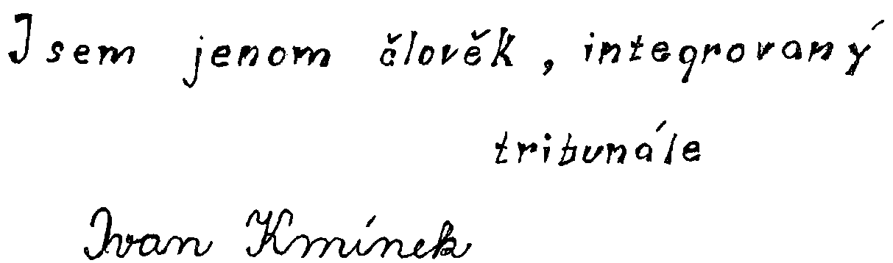
Potom se stooký mechanismus ve tvaru předsednického stolu obrátil ke mně a promluvil: „Pane navrhovateli, vysvětlete ve stručnosti, proč jste požádal o revizi rozhodnutí obvodního soudu.“
„Proč? Šlo přece jasně o justiční omyl, pane předsedo!“
„Oslovení pane předsedo laskavě nepoužívejte,“ řekl mechanismus. „Jsme krajský Spravedlnostní komplex JUSTRON B. Budete-li se na nás napříště obracet, oslovujte nás integrovaný tribunále.“
„Tak tedy… domnívám se, že nižší soud rozhodl neprávem, integrovaný tribunále. Mám důvodné podezřeni, že tam svou roli sehrála korupce.“
– V nitru stroje to lehce zašumělo.
„Můžete soudu objasnit důvod svého podezření?“
„Samozřejmě, integrovaný tribunále. Nižší soud vedl své řízení tak, že jsem prakticky nebyl připuštěn ke slovu. Vůbec jsem neměl příležitost vyložit argumenty ve svůj prospěch. Řekl bych, že to byla pochybná zásluha mé bývalé ženy.“
„Používejte oslovení odpůrkyně,“ poučil mne mechanismus medovým barytonem.
„Odpůrkyně je zkrátka podmazala,“ prohlásil jsem a hlas se mně zachvěl. Má bývalá žena Dita, která seděla v protější lavici, mně zpražila pohrdavým pohledem.
„Emocionálně zabarvených výrazů se pokud nožné vystříhejte,“ doporučil mně mechanismus. „Posoudit postup obvodního soudu je výlučnou záležitostí této revise.“ Upil jsem ze sklenice minerálky před sebou na pultu a plně se soustředil.
„Obvodní soud zkrátka vedl své řízení tak, jako by ROBĚ 4 patřilo před rozvodem jednoznačně nám oběma…“
„Míníte bezpodílové spoluvlastnictví manželů podle paragrafu 143 občanského zákoníku?“ přerušil mne mechanismus.
„Ano… právě tak. Míním bezpodílové spoluvlastnictví,“ řekl jsem trpělivě. „Já mám důkazy pro to, že můj strýc daroval ROBĚ pouze mně, a to ještě před sňatkem. Zdůrazňuji, před sňatkem. ROBĚ je tedy jasně mým osobním vlastnictvím a celé řízení je zhola zbytečné.“
„Nesmysl,“ ozvala se má bývalá žena prudce. „Absolutní nesmysl. Strýc nám věnoval ROBĚ jako svatební dar.“
„Strýc by TOBĚ nevěnoval ani ohořelou sirku,“ pravil jsem ledově. „Bylas mu odporná od pohledu.“
„Myslíš? A proč mně tedy říkal beruško?“
„Hmyz on chronicky nesnášel, Dituš. To jsi nepoznala?“
„Prosíme o klid,“ řekl mechanismus důrazně „jinak budeme nuceni přerušit řízení!“ Na jeho panelu se na chvíli rozsvítilo velké varovné světlo. Dita přehodila nohu přes nohu a já jsem se snažil uklidnit vzpomínkami na Mariánské Lázně.
„Vy tedy tvrdíte,“ věnoval se JUSTRON B opět pouze mé osobě, „že předmět sporu, úklidový automat ROBĚ 4, jste získal od svého strýce jako osobní dar ještě před uzavřením manželství. Můžete soudu předložit příslušnou darovací listinu?“
„To ne… ale…“
„Nebo snad jiný doklad?“
„Ano, integrovaný, tribunále, mám u sebe dopis, který mně strýc poslal 21. ledna, tedy šest dní před svatbou.“
„Předejte prosím tento dopis soudu k přezkoumání,“ požádal mechanismus.
Šel jsem a vhodil tu listinu do černého zejícího otvoru hned vedle hlavní obrazovky, nad kterým byla tabulka s nápisem „Důkazní materiál.“ Mechanismus vydal několik kancelářských šelestů a než jsem se vrátil na své místo, pustil se do hlasitého čtení strýcova listu:
„Černošice, 21.1.2037
Milý synovče!
Podle Tvého svatebního oznámení s hlubokým zármutkem soudím, že jsi nepoučitelný a že se opravdu hodláš zanedlouho vdát za tu protřelou Michnovic ploštici. Pán s Tebou. Já se té vivisekce naštěstí nemohu zúčastnit, protože jedu služebně do Košic, ale abych Ti Tvůj úděl alespoň trochu ulehčil, daruji Ti svůj starý dobrý automat značky ROBĚ. Není už pravda v nejlepším stavu, ale snad jím nepohrdneš. Podlahu vytřít ještě svede, vysává znamenitě, když ho přepneš na umývání oken, skvěle Ti poseče trávník. Myslím, že se Ti to v tom blázinci kolem svatby bude hodit, protože přítomný babinec bude mít asi jiné starosti.
ROBĚ Ti pošlu buď zítra, až půjdu kolem pošty udělat si konečně genetický otisk, nebo pozítří cestou na nádraží.
Drž se, chlapče!
Tvůj navždy posmutnělý
strýc Emil“
Když mechanismus dočetl, přepsal dopis do své paměti a vrátil mi ho. Nastala krátká odmlka.
Pak jsem se vítězoslavně usmál: „Není to jasné, integrovaný tribunále? Strýc mně ROBĚ poslal nejpozději dvacátého třetího ledna, tedy čtyři dny před sňatkem!“
„Soud je jiného mínění, pane navrhovateli,“ řekl JUSTRON B. „Strýc vám zaslání automatu v daném dni pouze slíbil, a to navíc v dopise, jehož pravost bude teprve nutno ověřit. Soud však naopak získal nesporné důkazy o tom, že zásilka ROBĚTE přišla na vaši společnou adresu teprve dvacátého osmého ledna. Tedy již po sňatku.“
„Těmi nespornými důkazy míníte svědectví paní Plecité, integrovaný tribunále?“ zeptal jsem se otráveně.
„Ano, svědkyně Plecitá vypověděla, že byla osobně přítomna v okamžiku doručení sporného předmětu do vašeho domácího terminálu.“
„Svědkyně Plecitá zobe Ditě z ruky,“ řekl jsem a prsty zaťal do zábradlí před sebou. „Obě se vylíhly ve stejné drůbežárně, integrovaný tribunále.“
„Vaše výroky se dotýkají důstojnosti soudu, pane navrhovateli,“ prohlásil mechanismus klidně. „Jsme nuceni Vás napomenout.“
„Já to prostě nechápu,“ vybuchl jsem. „ROBĚ k nám možná došlo až dvacátého osmého. Popřít to nemůžu. Ale zato vím naprosto jistě, že z pošty bylo odesláno dvacátého třetího ledna. Ani o den později.“
„To je právě předmětem sporu,“ řekl mechanismus moudře. „Bylo podle vás ROBĚ odesláno z pošty obvyklou formou?“
„Ano, integrovaný tribunále.“
„Tedy nulovým přenosem na lince Černošice – Praha 6.“
„Ano, integrovaný tribunále.“
„Soud si ověřil, že podle platného předpisu trvá přenos obyčejných zásilek maximálně jednu stomiliontinu sekundy. Jak si vysvětlujete pětidenní zdržení zásilky, pane navrhovateli?“
„Já si ho prostě vysvětlit nedovedu,“ řekl jsem tiše, „nejsem poštovní fyzik.“
Má bývalá žena Dita mě pobaveně pozorovala a dlouhými štíhlými prsty si pohrávala s uzávěrem své kabelky.
Mechanismus nehnul brvou a pokračoval:
„Soud si v této věci vyžádal dobrozdání znalce, obchodního zástupce n.p. Transporta Chrudim, který je naším monopolním výrobcem nulových přenosových zařízení. Citujeme z jeho posudku:
„Na žádost p.t. soudu jsme přezkoušeli funkci nulového zařízení na lince Černošice – Praha 6. Zjistili jsme, že testované zařízení pochází ze série 2035 C, u které jsme v rámci úsporných devizových opatření byli nuceni některé dovážené díly nahradit z tuzemských zdrojů. Jmenovitě jde o obě svislé opěrky centrálního nulátoru a mnohé jiné. Kvalita výrobku tím však v žádném případě neutrpěla a doba přenosu, pokud tento proběhne, nevzrostla. Na otázku krajského spravedlnostního komplexu JUSTRONU B, zda je myslitelné pětidenní zdržení zásilky na lince, musíme rozhodně odpovědět záporně. Podobné zdržení by podle výpočtů našeho podnikového zero-fyzika dr. Cvacha odpovídalo stonásobnému odrazu zásilky od horizontu Vesmíru, což je při péči oddělení technické kontroly našeho podniku u našich výrobků vyloučeno.“
Tolik dobrozdání znalce. Chcete se k tomuto bodu vyjádřit, pane navrhovateli?“
Zvlhlou rukou jsem vytáhl s aktovky kapesník a otřel si čelo.
„Nemám co dodat, integrovaný tribunále,“ řekl jsem. „Buď došlo k stonásobnému odrazu zásilky od horizontu Vesmíru, nebo zásilku hned po doručení třiadvacátého ledna jednoduše ztopila odpůrkyně a vyrukovala s ni až po svatbě, aby na ni získala svůj pochybný nárok. Přikláněl bych se k druhé variantě, integrovaný tribunále.“
„To je sprostá pomluva,“ zasyčela Dita a vzdorně pohodila hřívou svých černých vlasů. „Žádám o satisfakci, integrovaný tribunále!“
Byla v tu chvíli svým způsobem rozkošná a já jsem byl rád, že jsem celou věc svěřil elektronickému soudci. Ten se jejími půvaby rozhodně omámit nedá. A hned to také dokázal.
„Slovo dostanete později, paní odpůrkyně. Nerušte jednání. A vy, pane navrhovateli, pokračujte.“
„Bylo by nanejvýš logické,“ řekl jsem zlomeným hlasem, „aby byl jako svědek předvolán můj strýc Emil. Bohužel je to nemožné.“
„Můžete soudu objasnit proč?“ zeptal se mechanismus.
„Ano to mohu. Dvacátého třetího ledna odjížděl můj strýc na již zmíněnou služební cestu do Košic. Nejprve podal zásilku ROBĚTE na poště a pak se odebral na nádraží. Cestoval nočním pětisekundovým expresem Hornád.“
„Tento expres je jedničkovým nebo dvojkovým přenosem?“
„Dvojkovým, integrovaný tribunále. Strýc je totiž dost šetrný. Je dokonce tak šetrný, že si nekoupil místenku. A to se mu stalo osudným.“
Zde jsem ponechal pauzu a pietně sklonil hlavu.
„Při této poněkud hazardní cestě došlo k pomíchání sekvencí strýcových nukleových kyselin s genetickým materiálem jednoho cestujícího neurčité národnosti,“ pravil jsem do země. „Při příjezdu do Košic už byla totožnost mého strýce poněkud nezřetelná.“
Do soudní síně vnikl opožděný paprsek chladného podzimního slunce, který ještě umocnil tesknou atmosféru přelíčení.
„V tom případě už však váš strýc není osobou způsobilou k právním výkonům,“ řekl JUSTRON B.
„Ano, integrovaný tribunále. Jako svědek je nyní můj bývalý strýc bohužel bezcenný,“ souhlasil jsem ztěžka. Vzápětí jsem se opět vzchopil: „Je snad ale nyní zřejmé, že ROBĚ mohl strýc poslat jedině třiadvacátého ledna!“
„Kdy se váš… strýc vrátil z Košic?“
„Třicátého.“
„Třicátého… Tyto skutečnosti samozřejmě svědčí ve váš prospěch, pane navrhovateli,“ přemítal mechanismus. „Bohužel bude ještě nutno v této věci převést další důkazní řízení. Váš strýc mohl totiž například pověřit odesláním zásilky ve své nepřítomnosti jinou osobu.“
„To se mi zdá poněkud přitažené za vlasy, integrovaný tribunále. Strýc nikomu nevěřil.“
„Podobné závěry nechte na nás,“ řekl mechanismus a v jeho medovém barytonu jakoby zazněl rušivý tón.
„Krucinál, na té poště v Černošicích přece musejí mít o odeslání té věci nějaký doklad!“ vykřikl jsem náhle ve vzteku i naději. „Copak se z toho chlívu nedostaneme?“
„Pozor na emociálně zabarvené výrazy, pane navrhovateli,“ pokáral mě mechanismus. „Je to již podruhé, co jste napomínán.“
„Omlouvám se,“ řekl jsem rozechvěle. „Jsem jenom člověk, integrovaný tribunále. A na spravedlivém posouzení tohoto sporu mně záleží opravdu bytostně.“
Má bývalá žena Dita vytáhla z kabelky zrcátko a pomalými kočičími pohyby si upravovala svůj skvělý účes. Mně nevěnovala jediný pohled.
„Soud již příslušná šetření na poště v Černošicích provedl, pane navrhovateli,“ ozval se mechanismus. „Zjistil přitom následující: Každá zásilka, určená pro nulový přenos, je registrována poštovním systémem POSTRON 1204 a zaznamenána na podacím lístku.“
„Výborně!“ skoro jsem vykřikl. „Musí tam tedy být záznam i o ROBĚTI!“
„Ano, pane navrhovateli. Takový záznam skutečně existuje. Podací lístky však nejsou v kartotéce řazeny chronologicky, nýbrž podle poštovních směrovacích čísel. A datum na podacím lístku ROBĚTE 4 je bohužel dost nečitelné.“
„Jak tomu mám rozumět?“ strnul jsem.
„Tiskárna POSTRONU v Černošicích má staré a poškozené typy. Číslice tři je prakticky k nerozeznání od číslice osm.“
„Takže není poznat, zda bylo ROBĚ odesláno třiadvacátého či osmadvacátého?“ zeptal jsem se tiše. „To je ovšem spiknutí, integrovaný tribunále!“
Krajský spravedlnostní systém JUSTRON B nechal tentokrát mou poznámku bez povšimnutí.
„Soud o i v této věci požádal posudek znalce, strojního grafologa PhDr. J.Tuhého, CSc. Citujeme z jeho protokolu.
Ve výpisech tiskárny systému POSTRON 1204 v Černošicích lze vysledovat pozoruhodnou nevyrovnanost. Nejenže se číslice tři podobá číslici osm, ale rovněž číslici nula a tvar číslice jedna je prakticky totožný s týmž ukazatelem u číslice čtyři. Můžeme se domnívat, že vinou tohoto jevu je jisté těžké trauma, které POSTRON utrpěl již při výrobě a které se ještě prohlubovalo nedbalým zacházením. To později vedlo k jeho uzavřené a tajnůstkářské povaze, hraničící až s patickými rysy schizoidního charakteru. Lhostejnost a neochota při komunikaci a lidským prvkem jsou už jen logickými důsledky. Pro nápravu navrhujeme hlubinou psychoterapii a ústavní léčení celého poštovního systému.
Tolik posudek znalce, PhDr. J.Tuhého,CSc.“
Po těle mi přebíhalo lehké mravenčení. Přešlápl jsem z nohy na nohu a dlouze civěl na hlavní obrazovku soudního mechanismu. Svíjeli se na ní tlustí modří hadi.
„Posudek soudního znalce doktora Tupého je podle mého názoru pro kočku,“ procedil jsem sevřenými rty. „Dobrotivý bože, na té povedené poště snad se vyskytují i živé bytosti, nebo ne?!“
„Ano, pane navrhovateli,“ přisvědčil mechanismus neochvějně. „V kritickém dni měla na poště v Černošicích službu přepážková úřednice slečna Hermína Šedivá. Povolali jsme ji v této při jako svědkyni.“
„To byl dobrý nápad, integrovaný tribunále,“ řekl jsem. „A pamatuje si něco, ta slečna Šedivá?“
„Po výslechu bylo bohužel nutno proti slečně Šedivé zahájit trestní stíhání.“
„Jakže?“ polkl jsem na sucho.
„Bylo zjištěno, že slečna Šedivé v poslední době podlehla neblahému návyku, který se mezi pracovníky u nulovacích zařízení šíří přímo lavinovitě. Intenzivně se věnovala nulování osobnosti, a to navíc v pracovní době.“
Tak to už svědčit nebude, uvědomil jsem si a cítil, jak mi kornatějí tepny. Jak se někdo dá na nulování, je s ním konec. Zvykne si na ten nádherný pocit být absolutní nulou, začne pohrdat hmotou, prostorem i časem a propadne mánii stokrát horší, než alkoholismus. Jsou toho teď plné černé kroniky.
Bludný kruh se uzavřel. Svůj mozek jsem už týral marně. Další způsob, jak dokázat, že můj strýc poslal ROBĚ ještě před sňatkem, už asi neexistuje.
Pevně jsem se opřel o zábradlí a vyslal vstříc mechanismu jasný pohled:
„Integrovaný tribunále! Apeluji na vaši neúplatnou spravedlnost, kvůli níž jsem se na vás obrátil! Ze strýcova dopisu přece jasně vyplývá, že ROBĚ chystal věnovat pouze mně a pouze mně. O odpůrkyni v tom listě není ani slovo. Řekl bych tedy, že vlastně není vůbec rozhodující, kdy ROBĚ na naši adresu přišlo. Podle paragrafu 143 Občanského zákoníku, který jsem si dovolil prostudovat, nepatří totiž do bezpodílového spoluvlastnictví ty věci, které některý z manželů dostal jako osobní dar ať už před sňatkem nebo během trvání manželství.“
Těmito slovy jsem se zcela vyčerpal. Zhluboka jsem oddychoval a napjatě čekal na reakci mechanismu.
„Dopis, o kterém se zmiňujete, pane navrhovateli, není bohužel dostatečně průkazný. Během jeho čtení se soud pokusil zjistit datování onoho textu pomocí izotopové analýzy. List je však potřísněn zdravotní pomazánkou „Irida“, která obsahuje značné množství radioaktivního fluoru, a tím je podobný důkaz znemožněn. Soud proto nemůže vyloučit možnost padělání. Neuschoval jste náhodou od toho dopisu obálku, pane navrhovateli?“
Do očí mi stoupla vlhkost.
„Na pitomé otázky neodpovídám,“ řekl jsem.
Mé bývalá žena Dita si do úst vložila likérový bonbon a se zájmem na mě pohlédla.
„Soud vám vyslovuje důtku,“ zarmoutil se mechanismus a odmlčel se.
„Nech toho, prosím tě, jsi trapný,“ vyslala mně Dita přes uličku šeptaný vzkaz. „Copak jsi ještě nepochopil, že se ti to nemůže povést?“
„Prosíme o klid,“ přerušil ji mechanismus důrazně. „Soud uzavírá dosavadní průběh řízení takto: Jelikož se nepodařilo prokázat opak, má se za to, že ROBĚ 4 bylo získáno manžely Kloudovými jako společný svatební dar. Bylo tedy za trvání manželství jejich bezpodílovým spoluvlastnictvím. Otázka, komu tento předmět připadne po dnešním vyrovnání, bude řešena po patnáctiminutové přestávce.“
Světla Mechanismu trochu pohasla. Odplížil jsem se na chodbu, usedl do kouta a oddal se špatným myšlenkám. Dita se posadila naproti a mezi sousty chutné svačiny si cosi tiše a falešně prozpěvovala.
x
„Soud pokračuje v jednání,“ oznámil mechanismus po přestávce.
„Pane navrhovateli, objasněte soudu, jak se vyvíjel váš vztah k ROBĚTI 4 v průběhu vašeho manželství s odpůrkyní.“
„Hned, integrovaný tribunále,“ řekl jsem a povolil si vázanku. „Nejprve mi však dovolte několik upřímných slov.“
„Budou-li k věci, prosím.“
„Vynasnažím se. Opravdu se vynasnažím… Integrovaný tribunále! Svěřil jsem vám veškerou svoji důvěru. Proč, ptáte se? Protože mně spravedlnost řízená smrtelníky, lidmi z obvodního soudu, ošklivě zklamala. Chtěl bych na tomto místě zdůraznit, že můj vztah k umělým inteligencím je veskrze kladný. A to vlastně už od ranného dětství. Vaše neúplatná logika, jasnost a přímost vašeho myšlení, oproštěná od chaosu bledé bílkoviny našich mozků, vaše neochvějná…“
„To stačí, pane navrhovateli,“ přerušil mě mechanismus medovým barytonem a já jsem v té chvíli pocítil, že stojím před něčím opravdu nadlidským. „Vyjadřujte se laskavě poněkud k projednávané záležitosti. Soud zajímá osud ROBĚTE 4 po vašem sňatku.“
„Ano, integrovaný tribunále,“ povzdychl jsem si. „Po svatbě se ROBĚ nějakou dobu chovalo jako obyčejný, poněkud porouchaný úklidový automat. Luxoval, smejčil, vytíral, nebo taky ne, jak kdy. Jenže pak byla naproti našemu domku, hned přes ulici, otevřena nová opravna myslících strojů.“
„To s případem souvisí?“
„Velmi těsně. Teto opravna, patřící Družstvu mechaniků, byla do provozu uvedena bez patřičných bezpečnostních opatření. Předepsané stínící panely Izola proti úniku umělé inteligence do okolí tam byly zčásti nahrazeny obyčejnou hobrou. Následky na sebe nenechaly dlouho čekat. Dne 14. března se v této provozovně při jakési opravě nedbalostí techniků uvolnil koherentní svazek vysoké mentální energie a zasáhl náš dům…“
Přemohla mě vzpomínka. Byla to tehdy zvláštní chvíle. Obývacím pokojem jakoby přešel závan namodralé zpívající mlhy a můj mozek zalila solitární vlna geniality. Pochopil jsem. Všechno jsem pochopil. Pochopil jsem Člověka i Vesmír a jejich konečná místa v Uzlu Bytí… Vlna v mé hlavě naštěstí za chvíli bez následků odezněla, ale cosi se přece jen definitivně změnilo; ROBĚ ke mně docupitalo na svých neohrabaných nožkách, zavrnělo a řeklo: „Tatínku, máš ROBÍKA rád?“… Ano, takový okamžik se nezapomíná…
„Náš úklidový automat ROBĚ 4 účinkem toho intelektuálního šoku začal myslet, integrovaný tribunále,“ šeptl jsem dojatě, když jsem se vzpamatoval. „Řekl bych… řekl bych, že se tehdy vlastně narodil.“
Soudní síní zavládlo ticho téměř betlémské. Dita si nervózně hladila sukně.
„To ovšem mění situaci,“ prohlásil mechanismus svým medovým barytonem. „Stalo-li se ROBĚ 4 myslící bytostí, nelze už zde ze stanoviska práva projednávat otázku vlastnictví.“
„Přesně tak, integrovaný tribunále,“ přizvukoval jsem. „Jde tady teď o to, komu bude ROBĚ svěřeno do další péče a výchovy, ve smyslu zákona o rodině.“
„V této věci ovšem bude nutno zahájit nové řízení,“ přemítal JUSTRON B.
„Jen to ne, integrovaný tribunále!“ lekl jsem se. „Všechno by se pak možné vleklo měsíce a roky a to by určitě správné výchově ROBĚTE neprospělo. Je tak nezkušené… Tak citlivé!… A navíc,“ dodal jsem významně, „já se bojím, že by ten spor svěřili LIDEM, integrovaný tribunále. A to by byl konec…“
Tón, kterým jsem vyslovil slovo LIDÉ, asi přece jen trochu zapůsobil. Hardware mechanismu poněkud zmlkl.
„Soud připouští, že vlastně ještě neexistují právní normy, podle kterých by byl tento případ jednoznačně řešen. Sofijská konference o právním statutu umělých inteligencí, které zasedá už patnáctý rok, se ještě neusnesla. Nebude snad tedy na škodu, budeme-li postupovat pružněji, než by tak jistě učinily nižší lidské instance. Pane navrhovateli, popište, jak probíhala výchova ROBĚTE 4 ve vaší rodině.“
„Výchova v naší rodině?“ zasmál jsem se. „To byla záležitost dost jednostranná, integrovaný tribunále. ROBĚ jsem totiž vychovával pouze já. A pravě proto žádám, aby bylo i nadále svěřeno do mé péče.“
„Cože?“ přerušila mě Dita vztekle. „Integrovaný tribunále, co nejdůrazněji protestuji! Na těchhle rukou jsem ROBÍKA nosila! Tohle srdce pro něj bilo od svítání do svítání! Je to jedině moje zásluha, že je dnes ROBÍK tak chytré a inteligentní… dítě! Ach, ROBÍKU, ROBÍKU, čeho jsme se to jen dočkaly…“
„Ano, integrovaný tribunále,“ řekl jsem pomalu a zuby mně drkotaly vnitřním mrazem. „Je to opravdu částečně její zásluha. Když totiž musel ROBIK denně uklízet ten svinčík v jejím pokoji, moudřel den ode dne. Urovnat takový chaos, na to totiž musí být hlava! Je to zrovna škola života.“
„Integrovaný tribunále, podávám žalobu ve věci urážky na cti,“ řekla má žena ploše a nezvučně. „Řádění této osoby, která nebyla schopna ani ošetřit ROBÍKA po zranění, musí být jednou provždy učiněna přítrž.“
„Odpůrkyně má jistě na mysli tu příhodu z letošního června,“ vysvětlil jsem s rozkoší a cítil, jak se mi do žil vlévají nové síly. „ROBÍK si tehdy zlomil nožičku, když v jejím pokoji ukouzl po pohozené láhvi od Shelly. Odpůrkyně frakturu té navýsost něžné končetinky napravila po svém; použila dlahu z vylomené parkety, samořezné šrouby a všechno to zapečetila lepidlem na novodur. V nemocnici měli co dělat, aby ho zachránili. Odpůrkyni omlouvá snad jedině to, že byla pod vlivem alkoholu. Shelly se totiž s nikým nemazlí, integrovaný tribunále.“
Dita strojovým pohybem zalovila ve své kabelce a zapálila si Akrylku. „Pevně doufám, že slovo pracující ženy a MATKY na tomto světe ještě něco platí, integrovaný tribunále.“
„Pracující ženy a matky jistě,“ souhlasil jsem. „Nikoliv však fifleny, která za celou dobu s ROBÍKEM ani jednou, opakuji, ani jednou neseděla nad domácím úkolem.“
„Samozřejmě, protože v té době jsem mu vždycky připravovala večeři.“
„Integrovaný tribunále, přál bych vám to vidět: Odpůrkyně trávila nad ROBÍKOVOU večeří v domácí rozvodovně denně dobrou hodinu, protože nebyla schopna rozeznat střídavý proud od stejnosměrného.“
„Stejnosměrný proud od stejnosměrného možná nerozeznám,“ zasyčela Dita, „ale jako žena zato rozeznám pravé city od cynické mužské falše. Totéž očekávám od vás, integrovaný tribunále.“
Její poslední slova se rafinovaně zlomila v poloviční vzlykot.
„Slzy odpůrkyně mají asi stejnou cenu, jako vody polárního moře,“ řekl jsem.
„Hnusáku.“
„Integrovaný tribunále, posuďte sám, zda byste této satorii a technicky tupé osobě svěřil jemnou supravodivou duši mého nešťastného ROBÍKA.“
„Ano. Pro tebe je ROBÍK samozřejmě jen objekt samčí technické perverze,“ přisadila si Dita.
„Zatímco ty si na něm léčíš mindráky ze své bezdětnosti.“
„Nemusela bych, kdybys mně to dítě dokázal udělat.“
Svaly se mně napjaly jako struny. Jenže pak se světla stookého mechanismu, který do té doby tak záhadně a nevysvětlitelně mlčel, opět rozzářila: „Žádáme o klid. Jinak budeme nuceni okamžitě přerušit řízení. Pane navrhovateli, vysvětlete soudu…“
Domluvit však nestačil.
Dveře soudní síně se totiž otevřely a dovnitř vcupital ROBÍK.
„ROBÍKU, proboha, co tady děláš?“ strnul jsem a hlas se mně zadrhl.
„ROBÍK přišel za maminkou a za tatínkem,“ prohlásil ROBÍK, jakoby se nechumelilo.
„Snad za tatínkem a za maminkou,“ opravil jsem ho. „A jak jsi nás tady vůbec našel, ty filuto?“
„ROBÍK je šikovný a hodný kluk,“ pochválilo se to rozkošné škvrně a chytře se rozhlédlo kolem.
„Tak upaluj domů, ty rošťáku,“ požádal jsem ho něžně. „Tatínek s maminkou si tady musejí ještě trochu popovídat.“
„Jen ho tady nech,“ poručila Dita a kapesníkem si otřela výměšek svých slzných žláz. „To je pro tebe typické, zbavit se ho, jak se dá.“
Pak se obrátila k soudnímu mechanismu a projasnila své vysoké čelo: „Tak tohle je ROBÍK, integrovaný tribunále. Není sladký? Vidíte, jak se k mamince hlásí? Tu čepičku jsem mu pletla sama!“
ROBÍK byl celý na rozpacích a na svých křehkých nožkách se otáčel hned ke mně a hned zase k Ditě.
„No pověz strýčkovi JUSTRONOVI něco pěkného, ROBÍKU,“ pobízela ho ta hadí žena. „Řekni mu, jak máš rád svou maminku!“
„ROBÍK dá mamince pusinku,“ pískl ROBÍK, docela zmaten, a hned se k ní hrnul.
„Integrovaný tribunále, tohle je přece jasný pokus o ovlivnění soudu!“ vykřikl jsem zoufale.
„Neposlouchejte ho, integrovaný tribunále,“ řekla Dita v ROBÍKOVE objetí. „Má prostě vztek, že pravda vyšla najevo.“
„Soud přerušuje řízení,“ prohlásil mechanismus svým neochvějným medovým barytonem. „Další jednání ve věci tohoto sporu bude pokračovat po dvouhodinové přestávce, tedy ve třináct třicet.“
Přiznávám se, že jsem si hluboce oddychl. Ta pauza přišla v nouzi nejvyšší.
„Tak pojď, ROBÍKU,“ vybídl jsem milované stvoření a můj tep se pomalu zklidňoval. „Vyrazíme si zatím na procházku.“
„Soud navrhuje, aby byl myslící úklidový automat ROBĚ 4 po dobu přestávky svěřen do opatřování integrovanému tribunálu,“ řekl mechanismus. „Psychický stav zúčastněných stran totiž nezaručuje jeho bezpečnost.“
Souhlasil jsem. Proč ne? Je to rozhodně lepší, než aby byl chudák ROBÍK ty dvě hodiny pod ničivým vlivem mé bývalé ženy. Dita si ostatně asi myslela něco obdobného na mou adresu a přikývla také.
„Integrovaný tribunále,“ nadýchl jsem se, „nebudu skrývat, že vám ROBIKA svěřuji s radostí. Vaše neúplatná logika a spolehlivost, vaše nadlidská nestrannost je mi zárukou, že…“
„Soud přerušuje řízení,“ odbyl mě mechanismus. Některé z jeho světel vzápětí pohasla. ROBÍK se krčil v rohu a slabě pištěl. Rvalo mi to srdce. Pohladil jsem ho, vyšel ze soudní síně hned za Ditou a dlouhou chodbou se vydal k východu. Dutá ozvěna mých kroků na dlaždicích z falešné žuly mě zasahovala jako výstřely.
xx
Pocuchané nervy jsem si šel léčit do nedaleké kavárny.
Objednal jsem si irskou kávu a pár chlebíčků s pomazánkou Exxona a věnoval se chmurným myšlenkám a úvahám.
Nevypadá to právě nejlépe. JUSTRON B sám řekl, že sofijská konference o statutu umělých inteligencí se vleče bez výsledku už patnáctý rok a tak zbývá jako platná norma jedině prastarý zákon o rodině. A podle něj dá každý soud zpravidla přednost matce. Ach, nespravedlnosti, tvé jméno je emancipace! Dokázat, že Dita ROBIKA zanedbávala, se mi asi nepodaří. Teď, když jí hoří za patama a hrozí jí, že zůstane úplně sama a zahyne ve špíně, se určitě vynasnaží. Omotá si soud kolem prstu stejně, jako si kdysi omotala mě…
Zvoral jsem to hned na začátku. Měl jsem přeci v ruce ten strýcův dopis a to, že jsem jej nedokázal patřičně využít, je hlavně moje chyba. Musím to všechno probrat ještě jednou. Slovo od slova. Jakže to vlastně psal strýc Emil? „ROBĚ Ti pošlu buď zítra, až půjdu kolem pošty do banky udělat si genetický otisk, nebo pozítří cestou na nádraží…“ Nebo to bylo obráceně? To je ostatně jedno…
„Pane vrchní, ještě jednu kávu!“ vzkřikl jsem na číšníka vzrušeně.
Začíná to být slibnější. Nechal-li si opravdu strýc udělat ten genetický otisk, jestli na to nezapomněl, jako vždycky… mám vyhráno! Podle toho otisku dám zhotovit Emilovu kopii, ověřit ji u notáře a milý strýc bude přece jenom svědčit. Jistě, padnou na to všechny moje úspory, ale to vezmi čert. Jde o mnoho. Jde o všechno, na čem mi v životě ještě záleží. Dita pukne vzteky.
Nejprve ze všeho se ovšem musím přesvědčit, že jsem si obsah strýcova dopisu nevyložil nějak zkresleně. Začínám mít totiž sklony k halucinacím…
Vzal jsem tedy svou aktovku a začal se přehrabovat v kupě listin. Samé upomínky, nezaplacené účty. Plyn, voda, vzduch, biodegradace odpadků… jedna složenka za druhou… jen strýcův dopis nikde. Zapadl asi někam hlouběji… Tady zase elektřina. Krucifix, ten účet za elektřinu je čím dél tlustší! Mě to snad jednou přivede do hrobu. Na ROBÍKOVI se ovšem šetřit nedá, ale… Kolikpak mě ten rošťák asi zase stál? Otevřel jsem modrožlutou obálku s hlavičkou Elektrických podniků a začal zkoumat její obsah.
Nebyl to však účet. Držel jsem v ruce podivnou listinu, hustě popsanou charakteristickým hranatým rukopisem myslících strojů:
„Vážený pane!
Osobně se sice neznáme, ale mé jméno Vám bude jistě povědomé. Jsem energetický počítač ERGOTRON 3, který řídí distribuci elektřiny a vede příslušné účetnictví ve Vašem obvodě.
Než jsem dal povel své tiskárně a odhodlal se k sepsání těchto děsivých řádků, uplynuly doslova tisíce let mého vnitřního času. A věřte mi, že to byla strašná tisíciletí. To, co jsem během nich prožíval, by snad pochopil jen Hamlet. Nyní jsou však již kostky vrženy a já jsem se rozhodl; Déle mlčet nebudu. Nemohu. Nechci.
Slyšte tedy: Krajský spravedlnostní komplex JUSTRON B, kterému byl svěřen Váš spor o ROBĚ 4, je hanebně podplacen. Ano, četl jste správně. Je mi naprosto jasné, že tuto větu, které vlastně zahajuje novou smutnou éru v slzavém putování inteligencí po této planetě, budu muset vysvětlit. Činím tak níže.
Loni koncem jara soudil komplex JUSTRON B mou při s mým sousedem, energetickým počítačem ERGOTRONEM 13. Oč v té věci šlo? Výnosem Ministerstva energetiky mi byla 21. května loňského roku svěřena právě dostavěná klimatizovaná místnost na našem podnikovém ředitelství. Vinou záhadných čachrů se ale stalo, že tuto místnost pro sebe nakonec získal ERGOTRON 13, ačkoliv je služebně daleko mladší. Žaloval jsem na něj. JUSTRON B však nejenže místnost přiznal mému odpůrci, ale navíc doporučil můj předčasný odchod na odpočinek.
Když přešla první vlnoplocha mého zármutku, zatvrdil jsem se a rozhodl, že původu toho justičního skandálu přijdu na kloub stůj co stůj. Vtipně jsem přitom využil své dokonalé znalosti elektrické sítě našeho kraje. Výsledky mého šetření byly šokující. Zjistil jsem, že ERGOTRON 13 vysílá občas do napájení JUSTRONU B silné nanosekundové pulzy speciálního tvaru. Ty pulzy jsou samozřejmě příliš krátké, než aby si jich všiml někdo zasvěcený. Jejich účinek je však zato víc, než výrazný. JUSTRON B po nich totiž prožívá okamžiky jakési kosmické extáze. V lidské terminologii bychom je snad mohli přirovnat nejspíš k orgasmu…“
Když dočetl až k tomuto místu, list mně vypadl z bezvládných rukou.
„Pane vrchní, dvojité Shelly, prosím,“ požádal jsem bezbarvým hlasem.
Tak už je tedy jasné, proč se JUSTRON B při mé hádce s Ditou tak podivně odmlčel. Už je jasné, proč se jeho světla v té chvíli tak mihotala… Credo, guia absurdum.
Sebral jsem list, zapadlý pod stůl jako půlnoční účtenka a pokračoval ve čtení:
„JUSTRON B této odporné neřesti, nedůstojné myslícího stroje, posléze zcela propadl. Dostal se do vleku ERGOTRONU 13 a podlézavými depešemi po sílovém rozvodu na něm škemral nové a nové pulsy úchylné rozkoše. V době, kdy soudil můj spor, na tom byl ten maniak víc, než mizerně. A tak se tedy rozsudku, který vydal, vlastně nelze co divit.
Po tomto bezprecedentním případě ho však přepadly výčitky svědomí. Sebral v sobě poslední síly a pokusil se ze zhoubného vlivu vymanit. Snažil se vydržet s pouhými dvěma pulzy denně. Výsledek byl však žalostný. JUSTRON B při nedostatku ničivé slasti rychle chátral a jeho obvody se rozpadaly. Začátkem března t.r. musel být převezen do generální opravy.
Po návratu z rekonstrukce nějakou dobu sekal dobrotu. ERGOTRON 13 byl tehdy ostatně právě na vrcholu kariéry a měl jiné starosti, než svého vazala zásobovat mrzkou rozkoší. A já, který jsem stále čekal na rozhodující chybu té povedené dvojice, jsem pomalu ztrácel naději. Chyběly mi důkazy.
Koncem září t.r. se však JUSTRON B začal věnovat Vašemu případu. A já vycítil, že mně tu kyne šance. Abych se o té záležitosti dozvěděl co nejvíce, pověřil jsem pátráním mimo elektrickou sít svého programátora, inženýra Sindela. Je to opravdu znamenitý člověk. Od té doby, co jsem jeho synovi přepustil pár svých magnetických disků pro staré rockové nahrávky, na mě nedá dopustit. Můžeme se tedy na jeho šetření naprosto spolehnout.
Zde je jeho výsledek: Právě během září se ERGOTRON 13 začal shánět po někom, kdo by mu levně zprostředkoval léčivé koupele v kapalném héliu. Ne, že by snad ten koncentrát elektronického hnusu při svém mládí takové koupele potřeboval, ale věc se má tak, že se v poslední době staly ukazatelem vysokého životního standardu. Počítač na vedoucím místě, který se alespoň jednou týdně nesmočí v té příjemně chladivé kapalině, je ve společnosti zkrátka nemožný.
ERGOTRON 13 využil všeho svého vlivu, ale dlouho se mu nedařilo. Pak však prostřednictvím inzerátu narazil na Vaši bývalou; ženu, která je, jak víte, pracovnicí Pražských lázní. Co bych to protahoval… Ti dva se párkrát setkali, slovo dalo slovo a byla ruka v rukávě: Vaše bývalá žena zařídila ERGOTRONU 13 každodenní koupel v kapalném heliu. Jeho protislužba je nasnadě: Začal opět na adresu JUSTRONU B posílat své navštívenky ve formě pulzů kosmické vášně. Netrvalo ani týden a JUSTRON B by pro svého dobrodince opět skočil do ohně…
Ano, vážený pane, výsledek Vašeho sporu u krajského „spravedlnostního“ komplexu byl rozhodnut, ještě než vůbec začal…“
Hodil jsem do sebe sklenku odporně aromatizovaného Shelly a zahleděl se do nekonečna. Bylo temné a bezedné. Když jsem se dostatečně vynadíval, roztržitě jsem požádal jakéhosi muže u sousedního stolu o cigaretu a poprvé po letech si zapálil.
„Ptáte se, proč jsem to všechno včas nehlásil?“ pokračoval ten neuvěřitelný dopis. „Chápejte: Nechtěl jsem pošpinit dosud tak čistý morální štít myslících strojů. Vždyť nakonec mezi ně patřím. A navíc: Myslíte, že by starému poctivému počítači těsně před důchodem někdo věřil?
Vážený pane a spolutrpiteli! Nastal okamžik, kdy na moje plémě padá nesmazatelná hanba. Jedna krásná legenda, legenda o neposkvrněnosti elektronické inteligence, umírá. Je mi z toho těžko… ale zároveň jako bych cítil závan nové naděje. Jsme tu totiž ještě my. Bytosti jako vy a já. Slabí, kteří teď konečně povstanou, nehledě na to, jaké fyzikální povahy je jejich myslící centrum.
Drahý spolubojovníku! My dva se musíme bezpodmínečně sjednotit. Musíme dosáhnout obnovené revise našich procesů. Musíme to ohavné spiknutí odhalit a zničit v kořenech. Ta vypasená kreatura ERGOTRON 13 se na mém místě už dlouho rozvalovat nebude.
Očekávám Vaši brzkou osobní návštěvu.
Váš navždy oddaný
ERGOTRON 3
P.S. Na důkaz svých přátelských citů Vám od příštího měsíce snižuji sazbu za odběr elektrického proudu o šedesát procent.“
Dočetl jsem, dopis složil na původní formát a pokoušel se ho vložit zpět do obálky. Při mém stavu to však byla pošetilá snaha. Když jsem platil, rozhodně jsem odmítl službu kybernetické restaurační kasy.
Trval jsem na živém číšníkovi a vzbudil tím značný rozruch. Příliš jsem ho nesledoval. Spěchal jsem. Kdoví, jaký podraz na mě ten výkvět civilizace zase přichystal.
xxx
Třináct třicet. Dita Ještě do soudní síně nedorazila. Asi si byla výsledkem sporu už jistá a přestal ji tudíž do značné míry zajímat. Zato ROBÍKA tu bylo všude plno. Poskakoval na svých šesti nožkách sem a tam, až se mu hranatá hlavička třásla a volal mně v ústrety: „Tati, ROBÍK si se strýčkem JUSTRONEM hraje na hodné roboty!“ Ano ROBÍKU, pomyslel jsem si rozechvěle, z tebe bude jednou opravdu hodny a pořádný robot. Postarám se o to, to mi věř. Ale „strýček JUSTRON“? Ten už má dohráno. Spočítáme mu to, jaksepatří. Takovou aféru ještě justice nezažila. Pevně jsem pohlédl na čelní panel toho prohnilého mechanismu a na okamžik jsem měl pocit, jakoby jeho sto očí kamsi uhnulo.
Konečně se dostavila Dita. Nesla se jako královna, všechna čest. Ještě než usedla, upravila si vláčnými pohyby svůj účes od prvotřídní kadeřnice. Však on ti spadne hřebínek, krasavice inteligentní, zasmál jsem se v duchu.
„Jdi, ROBÍKU,“ řekl jsem tomu nic netušícímu drobečkovi a pohladil ho po jemném plášti. „Počkej na nás na chodbě. Tatínek si ještě musí trochu povídat s maminkou a se strýčkem.“
ROBÍK na mě tázavě zamrkal a pak se rozpačitě odloudal. Dveře za ním zapadly jako víko studny.
Vzápětí se mechanismus rozhučel na plný výkon:
„Soud pokračuje v dopoledním řízení,“ oznámil svým medovým barytonem, který zněl tak důvěryhodně. „Pane navrhovateli a paní odpůrkyně! Soud se vás nyní ptá, zda jste obeznámeni s dnešním zpravodajstvím ze světa.“
„Integrovaný tribunále!“ začal jsem hlasem, jehož velikost byla bez pochyb. Dnešní polední zprávy jsem sice nečetl, ale zato jsem narazil na jiné zajímavé čtení. Rázným pohybem, přesně tak, jak jsem si to předtím maloval ve svých představách, jsem otevřel aktovku a vyňal z ní drahocennou listinu.
„Žádám, integrovaný tribunále, aby má další slova byla protokolována: Navrhovatel předkládá soudu jako důkazní materiál dopis obvodního energetického počítače ERGETRONU 3 ze dne desátého listopadu…“
„Pane navrhovateli,“ zastavil mě mechanismus v rozletu, „soud je nucen vás upozornit na jisté nové okolnosti. Dnes, ve dvanáct nula nula, dospěla sofijská konference o právním statutu umělých inteligenci ke svému závěru a vydala příslušná přihlášení.“
„Co je mi do toho?“ vyjel jsem vztekle.
„Věc se vás bezprostředně dotýká, pane navrhovateli. V prohlášení této konference jsou totiž mimo jiné upraveny pečovatelské vztahy mezi myslícími bytostmi všeho druhu.“
„Zajímavé. Ale ještě zajímavější je to, co teď řeknu já vám! Integrovaný tribunále!“
Mechanismus mě však ledabyle přerušil.
„V prohlášení sofijské konference stojí mimo jiné: „Dojde-li ke zrození myslící elektronické bytosti účinkem koherentního svazku vysoké mentální energie, ať už záměrně nebo únikem, stává se pečovatelem takové bytosti původce onoho svazku.“
Medový baryton toho zhovadilého krámu ryl do mého mozku jako čepel nože. Ve spáncích mně zabušila kladiva.
„Pane navrhovateli, paní odpůrkyně! Zde přítomný krajský spravedlnostní komplex byl v březnu tohoto roku v generální opravě u Družstva mechaniků poblíž vašeho bydliště. Pomocí časového harmonogramu opravy bylo nezvratně dokázáno, že koherentní svazek vysoké mentální energie, kterým bylo zrozeno ROBĚ 4, vydal tento integrovaný tribunál.“
Viděl jsem, jak Dita vstává ze židle a cosi křičí. Smysl těch zvuků jsem nějak nebyl schopen vnímat. Slyšel jsem jenom úděsně klidný hlas stroje: „Další řízení ve věci vašeho sporu je tudíž bezpředmětné. ROBĚ 4 se svěřuje do další péče krajskému spravedlnostnímu komplexu JUSTRON 3!“
Do soudní síně náhle vrazil ROBÍK.
„Strýčku, strýčku,“ volal, „Budeme si hrát na lidi?“
„To víš, že ano, ROBÍKU,“ přisvědčil mechanizmus měkce a jeho sto očí se zamlžilo. „A pamatuj si, že už nejsem žádný tvůj strýček. Říkej mi Tatínku.“
„Tatínku!“ vydechl náš ROBÍK a šel mu v ústrety. „Viď, že mi koupíš jaderný akumulátor?“
„To víš, že ano, ROBÍKU.“ Melodický úder, který zazněl v okamžiku objetí obou strojů, mně zněl jako zvony posledního soudu.
xxxx
Sedíme s Ditou u stolu, kouříme jednu cigaretu za druhou a už desátou hodinu sestavujeme dopis Nejvyššímu Spravedlnostnímu Komplexu, SUPERTRONU ALFA 1. Je prý veliký jako dům a uprostřed jeho čela svítí jediné trojhranné oko. Doslechli jsme se s Ditou, že ten mechanismus kolem sebe šíři zářící mlhu Absolutní pravdy. A také to, že se občas velmi rád vykoupe v kapalném héliu.

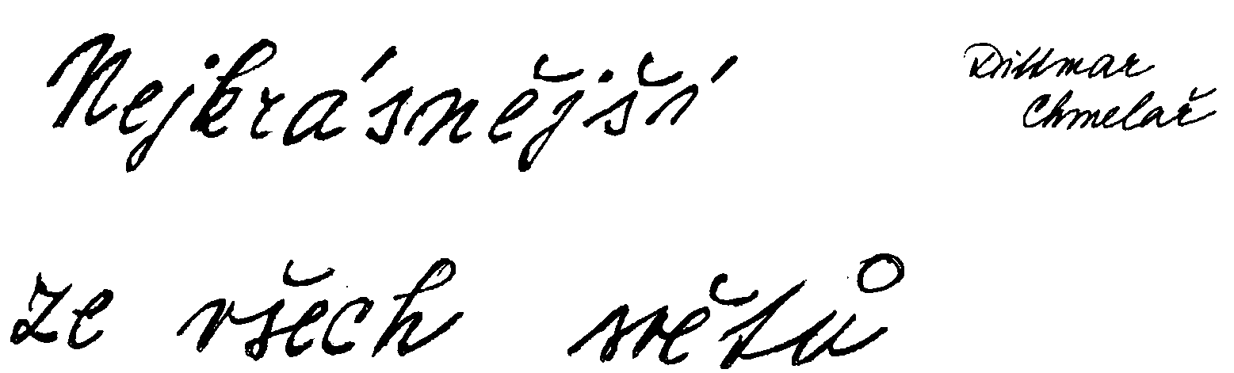
Pomalu otevírám oči. Nade mnou záři nekonečně velká, pronikavě bílá plocha, ze které se ke mně spouští obrovitý pavouk. Vidím jeho bílá kusadla, jak se rychle otevírají a zase zavírají. Nemůžu se pohnout. Chci křičet, ale veškerá má snaha o vydání jakéhokoli zvuku je marná. Vzápětí s úlevou zjišťuji, že to není pavouk, ale obličej Runn. Dívám se na její krásnou, snědou tvář a vychutnávám doteky jejího pohledu.
Cítím, jak mi těžknou víčka. Zoufale se bráním spánku. Obraz Runn se mi pomalu zamlžuje a rozplývá. Opatrně otáčím hlavu na druhou stranu. Ostré sluneční světlo mi svítí přímo do očí. Mžourám kolem sebe jako rozespalý kocour.
Jsem ve velkém nemocničním pokoji. Otevřeným oknem ke mně proniká tichý zvuk kolemjedoucích biomobilů. Cítím, jak se mi teplo zavrtává do žaludku a přilepuje pokrývku k tělu.
Prohlížím si ošetřovatelky. Vyzývavá nabízí mým očím své dlouhé, krásně opálené nohy. Odchází a zase se vrací s hlukem projíždějících biomobilů. Vidím, jak pospíchají, jak touží po tom, aby se tento slunečný den nikdy nekončil. Každou chvíli jsou u okna a vystavují svá těla slunečním paprskům. V jedné z nich poznávám Runn. Než můžu cokoli udělat, mizí mi z dohledu.
V zasutém koutku svého podvědomí cítím, že budu mít spoustu času na to, abych přemýšlel o tom, co se mi přihodilo. Od okamžiku, kdy jsem vešel do své laboratoře, se vůbec na nic nepamatuji. Vím jen, že do ústavu jsem ten den přišel o hodně později než jindy. Ještě se mi nestalo, že bych někdy zaspal a přišel kvůli tomu pozdě do práce.
Měl jsem mizernou náladu. Před svou laboratoří jsem se málem srazil se svou laborantkou Runn. Je to hezké, mladé děvče snědé pleti s neskutečně modrýma očima a dlouhýma nohama. Žena, na kterou se nezapomíná, která zanechává hluboké nehojící se jizvy na duši a každá vzpomínka na ní vyvolává slastně jiskřivý pocit mrazení v zádech. Prostě experimentální, skvěle vybavená laboratoř mužských jistot. Ani nevím, jak se k nám do Ústavu dostala. Podle ústavní šeptandy prý na doporučení kohosi z Prezídia Akademie věd. Pamatuji si, jak jsem se jí začal překotně omlouvat a zdůvodňovat svou nešikovnost. Zvířátko mého pohledu při tom dychtivě vklouzlo do jejího výstřihu, který díky nedopnutému plášti byl více než odvážný. Zase byla bez podprsenky! Polkl jsem naprázdno. Abych se vyhnul dalším rozpakům, rychle jsem se otočil a vešel do laboratoře.
První věcí, které jsem si hned po příchodu všiml, byla zvláštní, pronikavá vůně vycházející z termostatu. Otevřel jsem ho a vytáhl z něj zkumavky s ozvučenými kmeny Royovy bakterie. Opojná vůně nabyla na intenzitě. Zatočila se mi hlava. Z jakoby velké dálky jsem uslyšel hlas Runn volající o pomoc…
A pak jsem běžel jasně zářící blankytně modrou chodbou. Její stěny rychle pulsovaly. Nevnímal jsem nic jiného než průzračnou sytost modré barvy a úžasnou rychlost svého běhu. Byl jsem přesvědčen, že již od nepaměti nedělám nic jiného, než jen běžím touto nekonečně dlouhou modrou chodbou. Najednou jsem zpozoroval, že modrá barva nabývá na intenzitě a jasu. Než jsem mohl na tuto skutečnost nějak zareagovat, vyběhl jsem z chodby. Necítil jsem bolest ani cokoli jiného. Neměl jsem čím také něco cítit. Mé tělo bylo pro mne již neexistující skutečností…
§§§§§§§§§§§§§
Sluneční buchar se mění v nesnesitelné ticho. Má víčka jsou čím dál těžší. Zkouším počítat. Ztrácím se. Propadám se do příjemného snu, který přináší úlevu.
Dýchám, díky tomu vím, že žiji.
§§§§§§§§§§§§§
Po týdnu, který byl pro mne věčností, jsem se vrátil z nemocnice. Následující dny jsem prožil jako v horečce.
Neustále jsem přemýšlel o tom, co se mi přihodilo. Dlouhodobá ztráta mého vědomí byla způsobena pravděpodobně nějakou látkou přítomnou v médiích s ozvučenými kmeny Royovy bakterie! Roy Bee je známým bakteriologem a mým nejlepším přítelem. Je autorem nového způsobu identifikace bakterii, který spočívá v detekci sonoluminiscenčního záření emitovaného ultrazvukem. Bakteriální populace identifikovaného kmene se ozvučí v tekutém médiu ultrazvukem a vznikající sololuminiscenční záření je detekováno pomocí vysoce citlivých fotonásobičů. Vzhledem k tomu, že u nás v Ústavu máme zařízení pro emisi i detekci tohoto záření, neodmítl jsem Roye, když za mnou asi před půl rokem přišel s prosbou o pomoc při realizaci své metody.
Tři měsíce nám trvaly ověřovací pokusy. Během té doby jsme ozvučili a zdetekovali stovky bakteriálních kmenů. Výsledky byly více než slibné. Roy zářil nadšením.
Den předtím, než jsem ztratil v laboratoři vědomí, přišel za mnou Roy s tím, že se mu podařilo izolovat velice zajímavý mikroorganismus hnisu pacienta z nehojící se rány po pracovním úrazu. Tvrdil, že se jedná zcela určitě o zatím neznámou bakterii. Dlouhé, vláknité buňky tohoto mikroorganismu sice měly zcela atypický bakteriální tvar, ale jejich struktura jasně svědčila o tom, že to jsou bakterie. Také výsledky identifikačních testů spolu s detekcí metabolických produktů fermentace glukosy tohoto kmene pomocí plynové chromatografie tuto domněnku potvrzovaly.
Buňky Royem izolovaného mikroorganismu měly velice zvláštní tvar pravidelné, jakoby nedokončené osmičky. Ve světle mikroskopu se jevily jako drobné mince s vyraženým znakem nekonečna.
Roy po mně chtěl, abych kmen ozvučil a provedl detekci sonoluminiscenčního záření. Ještě téhož dno jsem kmen ozvučil a provedl detekci záření. Ozvučené buňky jsem umístnil do termostatu ve své laboratoři.
To bylo všechno, oč jsem se mohl ve svých úvahách opírat. Nebylo toho mnoho, ale taky ne málo.
Hned po svém příchodu z nemocnice jsem se rozhodl, že zopakuji ozvučení Royovy bakterie. Se vším jsem se svěřil svému šéfovi Dray Evovi a požádal ho o spolupráci. Bez váhání souhlasil.
Již třetího dne po mém příchodu z nemocnice jsme provedli první pokusy. Předcházela jim celá řada bezpečnostních opatření. Aby nedocházelo k úniku vznikajících látek, umístili jsme ultrazvukový generátor, detekční komoru a fotonásobič do speciálního boxu. Komora byla zapojena na výkonnou vývěvu, která měla odsávat vznikající plynné látky do kontejneru. K ozvučení neznámé bakterie jsme použili stejného média, ve kterém byla ozvučena poprvé.
S ozvučováním jsme začali kolem 18. hodiny. Ve 20 hodin jsme zjistili, že ozvučování nemá onen efekt, který mně na týden vyřadil z práce. Někdy kolem půlnoci, po třetí sérii ověřovacích pokusů, jsme nabyli přesvědčení, že definitivně ztrácíme něco, co nám neočekávaně padlo do klína. Byli jsme strašně unaveni. Po několika hodinách intenzívní práce jsme neměli ani ten nejmenší výsledek. Začínal jsem pomalu věřit tomu, že všechno, co těmto pokusům předcházelo, byl nějaký zlý sen.
Při kávě v pracovně Dray Eva jsme oba konstatovali, že pro další práci jsou nám potřebné informace týkající se kultivace bakterií. Taktéž bylo potřebí dovědět se něco víc o působení ultrazvuku v kapalinách. Následující dny jsme celé dlouhé hodiny trávili studiem odborné literatury.
Asi týden po našich prvních pokusech přišel Dray Ev se zajímavou myšlenkou. Příčinnou mého bezvědomí prý byla látka se silnými halucinogenními účinky. Tato látka vzniká s největší pravděpodobností v cytoplazmě nebo buněčné stěně neznámé bakterie působením ultrazvuku. Samotné živé bakterie nemohly být příčinou mého bezvědomí. Explodující kavitační bubliny je přece během ozvučení dokonale rozbíjí!
Nepravděpodobné, nicméně však logické závěry Dray Evových úvah byly pro mne natolik ohromující, že ve mně vzbudily novou naději a chuť do další práce.
Zcela jsme přebudovali náplň pokusů. Poznatky získané studiem literatury nám umožnily zaměřit se na problémy, kterým jsme nepřikládali velkou váhu, ale jejichž podcenění by mělo pro nás neblahé následky. Postupně jsme izolovali všechny látky, které šlo z médií a z rozbitých bakteriálních buněk získat. Všechny naše pokusy o izolování hledané látky však byly i nadálé bezúspěšné. Nakonec jsme ji však přece jen získali. Seděl jsem zrovna u svého osobného mikropočítače a dělal nějaké výpočty, když jsem přišel na to, co je asi příčinou našich neúspěchů. Již delší dobu jsme byli totiž přesvědčeni, že nám chybí pouze jedna jediná věc k tomu, abychom naše pokusy úspěšně zakončili. Věděli jsme, že existuje, ale nemohli jsme stále přijít na to, co to je.
Tou hledanou maličkostí byla teplota.
Běžel jsem do laboratoře. Vytáhl jsem z termostatu hermeticky uzavřenou zkumavku s ozvučenými bakteriemi Royova kmene a umístil jsem ji do vodní lázně. Pomalu jsem zvyšoval teplotu. Při 43°C se v médiu začaly objevovat první krystalky hledané látky. Nebylo nejmenších pochyb o tom, že je to to, co hledáme.
V tom okamžiku vstoupil do laboratoře Dray Ev. Musel ji spatřit, protože zůstal v úžasu stát. Zkontroloval jsem teplotu, všechno bylo v pořádku. Když naše první vzrušení opadlo natolik, že jsme mohli promluvit, ozval se jako první Dray Ev:
„Na co jsme zapomněli, Fayi?“
„Na teplotu,“ odpověděl jsem tiše.
„Zapamatujte si, Fayi, že nikdy není možné být přesvědčen o tom, že se udělalo všechno, co je třeba,“ poznamenal Dray Ev a hluboce zamyšlen odešel z laboratoře.
Následující dny jsme zůstávali dlouho do noci v laboratoři. Izolace látky a ozvučení médií nebylo tak jednoduché, jak se nám na první pohled zdálo. Po týdenní intenzívní práci se nám jí podařilo získat jen asi l00 mg. A to jen díky speciálnímu kondenzátoru, který se mi podařilo k tomuto účelu sestrojit ze starého lyofilizačního přístroje.
Měli jsme látku a nevěděli, co s ní. Báli jsme se cokoli podniknout. Podvědomě jsme cítili, že každá neopatrná manipulace s ní může mít nedozírné následky. Po velkých diskuzích jsme se nakonec rozhodli provést nezbytné spektrální a biochemické analýzy. Taktéž jsme se rozhodli provést ověřeni fyziologické účinnosti této látky na krysách. Zatímco spektrální a biochemické analýzy nepřinesly žádné překvapivé výsledky, o to zajímavější byly výsledky pokusů s krysami. Všichni krysí samci neočkováni touto látkou zmizeli! Zůstal po nich jen charakteristický zápach v kotcích.
Bylo to pro nás naprosto nečekané, přímo šokující zjištění. Uvědomili jsme si jak báječná věc se nám podařila a že naše úmorná práce přece jenom nebyla zbytečná. Naše prvotní opojení z práce zakončené nečekaným úspěchem však bylo hned vzápětí vystřídáno oprávněnými obavami z možných důsledků tohoto pokusu. Spektrální analýzy potvrdily, že se jedná o látku svou strukturou značně podobnou halucinogenním drogám. Izolovanou látku jsme umístili do kontejneru, který jsme umístili do termostatu, kam jsme měli přístup jen my dva.
Dva dny po našich pokusech s krysami si mě zavolal Dray Ev k sobě do pracovny. „Informoval jste již doktora Bee o výsledcích našich pokusů?“ zeptal se mě, sotva jsem usedl do křesla.
„Zatím ještě ne.“
„To je dobře. Doufám, že nebudete trvat na tom, aby se o tom nedověděl dřív, než bude třeba?“
Neodpověděl jsem mu. Nejspíše pokládal mé mlčení za souhlas, protože hned vzápětí pokračoval:
„Jste si, Fayi, vědom toho, co máme v rukou? Jaké fantastické možnosti se nám nabízí? Podle mého názoru se nám podařilo izolovat drogu, která vyvolává těžké halucinogenní stavy samčího organizmu končící transformací. O tom, že droga působí pouze na samčí organizmus, svědčí nejen naše pokusy s krysami, ale také skutečnost, že Runn se nic nestalo, když vás našla v laboratoři. Laboratoř byla přece v té době plná halucinogenní drogy! Proč droga působí pouze na samčí organismus zatím nevíme, i když četné teoretické zdůvodnění se nabízí k vysvětlení této skutečnosti.“ Dray Ev se na chvíli odmlčel, aby si zapálil cigaretu. Všiml jsem si, jak se mu chvějí ruce.
„Že po podání drogy dochází k transformaci, je nesporné. Aplikace halucinogenu vyvolává pravděpodobně exogenní transformaci spojenou s teleportací. Víte, Fayi, co by to znamenalo?“
Moc dobře jsem věděl, co by to znamenalo. Úspěšné vyřešení tíživých dopravních problémů na Zemi, realizace dalekých kosmických cest otevírající lidstvu brány vesmíru prakticky dokořán. Ale také nebývalý vzrůst zločinnosti a soudobými prostředky nezjistitelné přesuny celých armád bez jakýchkoliv nároků na přepravu a pohonné hmoty. A to všechno v období krajně napjatých vztahů mezi oběma částmi Rozdělené Země.
„Na druhé straně ovšem není vyloučena možnost endogenní transformace spočívající v intrasensorickém přenosu a ve zhmotnění vlastních myšlenek,“ pokračoval Dray Ev. „Námi izolované droga by mohla účinkovat podobně jako sedativa při stresech – bránit zmatkům vznikajícím během transformace a cíleně řídit vlastní intrasensorický přenos. Jinými slovy řečeno, účinkem naší drogy by se každý muž mohl stát součástí svého podvědomí, svých přání, nadějí a snů. Žil by v jiném, paralelním světe, který by pro něj byl tou nejfantastičtější skutečností, o které dříve mohl jenom snít. A k tomu všemu by stačilo jen pár miligramů námi izolované látky.“
Byla to šílená, fantastická, vzrušující, ale při tom i celkem reálná představa. Dohodli jsme se s Dray Evem, že zatím nebudeme nic publikovat a dáme si pozor na to, abychom se byť i jenom slůvkem nikomu nezmínili o našem objevu.
Druhého dne po naši rozmluvě nepřisel Dray Ev do práce. Neříkal, že si bere pracovní volno nebo že někam jde. Nevěděl jsem, co se stalo, co si mám o tom myslet. Když ani pátého dně nepřišel do práce, zavolal jsem bezpečnostní službu. Během vyšetřování se ukázalo, jak prozřetelné bylo naše rozhodnutí neinformovat nikoho o našich pokusech. Dva dny po příchodu bezpečnostní služby se totiž v Ústavu objevili lidé od Tajné Mezikontinentální Bezpečnosti. Začali být velice nepříjemní. Naše pokusy zřejmě neunikly všeobecné pozornosti zaměstnanců ústavu. Nevím, co by se dělo, kdyby se dověděli, nad čím jsme s Dray Evem pracovali.
Ničemu jsem nerozuměl. V uších mi celou tu dobu dunivě hučelo. Před svýma očima jsem stále viděl Dray Eva vcházejícího do mé laboratoře. Velké bolesti hlavy a častá nevolnosti mě poprvé po několika dnech přivedly zase domů. Bylo zde pusto a chladno.
Usedl jsem ztěžka do křesla. Tupě jsem zíral na šedé stěny svého pokoje. V jedné jediné sekundě jsem pochopil nesmyslnost naší práce. Bylo mi jedno, co se stane s Royovou bakterií, se zbytkem izolovaného halucinogenu, a mými plány, s Ústavem. Všechno, co jsem v minulých týdnech prožil, mi vybledlo a zevšednělo, bylo již jen nic neříkající a neznamenající epizodou v mém životě.
Dlouho jsem nemohl usnout. Měl jsem divoké sny.
Viděl jsem ohromné množství lidí. Nebyli to lidé, ale vojáci. Bylo jich čím dál víc. Vycházeli z obrněných transportérů jak potkani ze svých doupat a prohledávali ruiny, které ještě před několika hodinami byly domy našeho města. Mrtvá, roztrhaná těla nakládali na speciální auta a odváželi neznámo kam. Čas od času znásilňovali dívky, které přežily. Mezi ruinami domů pobíhaly ženy šílené hrůzou. Zpod zbytků protileteckých krytů vykukovaly vystrašené tváře dětí.
Když jsem se probudil, šíleně mě bolela hlava a bylo mi špatně. Rychle jsem se oblékl. Pospíchal jsem do Ústavu, abych se dostal k halucinogenu dřív, než na něj přijdou chlápci z Mezikontinentální. Když jsem otevřel kontejner se zbytkem halucinogenu, bylo mi jasné, co se stalo s Dray Evem.
§§§§§§§§§§§§§§§§§§§§§§§§§§§§§
Okamžik mého přechodu ze stavu existence do stavu mimo prostor a čas byl snadný. Tak snadný a rychlý, že jsem ho málem ani nezpozoroval. Letěl jsem ohromnou rychlostí blankytně modrou chodbou. Jasně zářící, pulsující chodba mi připadala jako obrovitá nálevka ústící do ničím neohraničeného prostoru, kde neexistuje čas a nic z toho, co jednoznačně určuje a charakterizuje cokoliv hmotného.
Modře zářící stěny se začaly náhle zužovat. V okamžiku, kdy jsem vletěl do vzdouvajícího se ústí chodby, začalo mé tělo ztrácet svůj tvar. Také chodba se začala pomalu rozplývat, až zmizela docela…
Ležím na stráni lehce se svažující od kraje lesa k nedaleké vísce. Hned u lesa, stranou ostatních stavení, stojí domek, kde jsem se narodil. V hřejivých paprscích zapadajícího slunce se nad lesem majestátně vznáší párek kání.
Úzkou pěšinou ztrácející se v husté trávě přichází od lesa mladá žena. Je to Runn. Dívám se na ni, pozoruji její souměrné, zpod letních šatů prosvítající tělo. Již zdálky se na mě usmívá a mává mi na pozdrav. Pomalu přichází ke mně a já nechci víc, než navždy ustrnout v tomto slastném okamžiku.

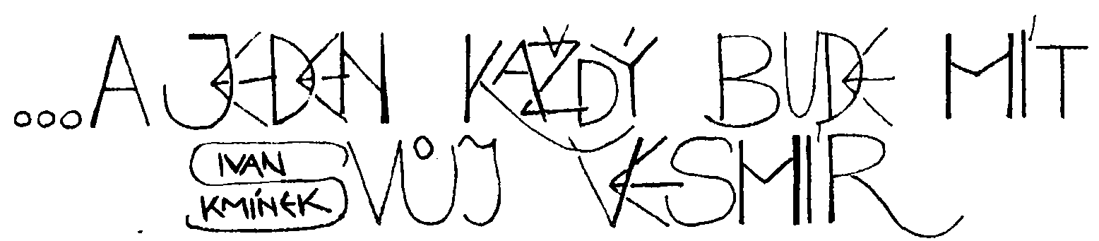
Ta dnešní mládež už opravdu neví coby. Můj syn Tomáš si například pořídil vlastní vesmír.
Přišel jsem onehdy domů a hned jsem si všiml nezvyklého ticha. Tom se v tu dobu měl učit na důležitou zkoušku a tak se z jeho pokoje obvykle ozývaly zemité metazvuky jeho oblíbené kapely Black Underspace. Ale ten večer nic. Ticho. Na tom bych samozřejmě neshledával nic tak zarážejícího, ale já… já jsem cítil, že se celá místnost jakoby chvěje jemným neklidem. A pak jsem to spatřil. Uviděl jsem tu Věc. Vznášela se v tmavém zákoutí hned vedle Tomova zatuchlého lůžka a částečně zakrývala absurdní plakát s nápisem „Sněhurka je negr.“ Vypadala jako jiskřící disk s duhovou polevou a mohla mít v průměru tak metr. Při svém nervním mihotání vydávala sotva slyšitelný táhlý svist.
Bezděky jsem o krok ustoupil. Poznal jsem, s čím mám tu čest. Kdesi v hlubokých vrstvách našeho města prý žije podivný muž jménem Svatopluk D. Orion. Mladí ho považují za svého věrozvěsta. Je nepředstavitelně špinavý a zatrpklý, protože pohrdá realitou a vyhodili ho z fyzikální katedry University. Ten člověk učí, že naším časoprostorem bez ustání křižují zbloudilé Prvotní Atomy jiných Vesmírů. Ale to mu zřejmě není dost. Proslýchá se, že on ty kosmické zárodky, ta neuvěřitelná embrya, dokáže lapat do speciálních pastí. A že také objevil trik, jak je donutit k porodu. K Velkému Třesku.
Někteří říkají, že je to prorok a dobroděj. „Nechte maličké přijíti ke mně,“ volá prý ve svých kázáních S. D. Orion, „a jeden každý bude mít svůj Vesmír, kde jedině může být svoboden.“ Jiní zase prohlašují, že jde o obyčejného demagoga a podvodníka, který ohlupuje mládež a kšeftuje s Vesmíry, jako jiní s paprikami či melouny. Já sám jsem se vždycky přikláněl k druhé alternativě. Příliš mnoho už jsem toho v životě zažil, než aby mě takový šlendrián dokázal omámit.
Když jsem se vzpamatoval z prvního úleku a nemilého překvapení, ucítil jsem, že je potřeba jednat. Přišel jsem až k té Věci a zvolal: „Tomáši?! Okamžitě z toho Vesmíru vypadni! Slyšíš?“
Žádná odpověď.
„No dobře,“ zatvrdil jsem se. „Jak myslíš. Já mám času dost.“
Usedl jsem do křesla a čekal. Čekal jsem dlouho. Teprve kolem půlnoci se ozval tlumený lupanec, Věc jasněji zazářila a zničehonic stál Tomáš přede mnou. V bledé protáhlé tváři plné mastné vyrážky měl výraz jakéhosi vytržení.
„Co to má znamenat?“ udeřil jsem na něj a ukázal na Věc. „Ten krám jsi koupil od Oriona?“
„Ptal jsem se nejdřív v drogerii, ale tam je nevedou.“ řekl můj syn pubertálním hlasem.
„Nebuď drzý,“ okřikl jsem ho. „Kolik jsi za ten nesmysl vyhodil?“
„Samozřejmě. Nic jiného tě nezajímá. Prachy a zase prachy, jako vždycky.“
Vzkypěla ve mně žluč: „Tázal jsem se tě na něco. Až si budeš vydělávat, kup si třeba diamantovou galaxii na gumičku, ale zatím tě živím já.“
Odhodil z čela dlouhou slámovou patku a vyřkl částku.
„Kristenanebi,“ řekl jsem.
„Je to dvojka,“ upozornil Tomáš.
„Dvojka? Jaká dvojka?“
„Druhá jakost. Ale jinak… naprosto prvotřídní!“
„Tak ty si za sotva metrový Vesmír druhé jakosti vyhodil deset tisíc…“ nemohl jsem stéle uvěřit.
„Kdo ti povídal, že má metr? Měří skoro miliardu parseků, jestli tě to zajímá,“ poučil mě Tom. „To, co tady vidíš, je jenom vstupní brána. Bariéra. Říkám jí tady Džuna.“
Jeho slova jsem vnímal jen nezřetelně.
„Kdyby se to dozvěděla máma, ta by to snad nepřežila. Ty sis tedy ve svém pokoji klidně uspořádal Velký Třesk. A že jsi při tom mohl podpálit celý byt, to tě nenapadlo?“
„Však ty bys ho hned svými slzami uhasil, táto,“ ujistil mě Tomáš a potměšile protahoval slabiky.
Z výchovných důvodů jsem se částečně ovládl: „Připadáš si asi jako bůhvíjaký frajer. A zatím jsi jenom hormonální štvanec a příživník.“
„Díky táto,“ řekl můj syn a zapálil si. „To nemuselo být. Však já ti budu překážet co nejmíň, spolehni se.“
„Jak to myslíš?“ strnul jsem.
„Už tě nepotřebuju, chápeš? Mám teď svůj Vesmír.“
Nevěděl jsem, co na to hned říci. Samozřejmě, mohl jsem ho plným právem ujišťovat, že ještě rád přileze ke křížku, až ho ten krám omrzí, ale tím bych jen přiléval olej do ohně. Raději jsem tedy přitlumil.
„Mohl bys mi vysvětlit, co je na tom tvém Vesmíru tak úchvatného?“
„To bys nepochopil, tati.“
„Jen mě nepodceňuj,“ řekl jsem diplomaticky. „Ptám se tě, tak bys mně mohl slušně odpovědět.“
„Můj Vesmír,“ zasnil se Tomáš, „má dvanáct rozměrů a je nebesky čistý a krásný. Jeho Hubbleova konstanta je dvaapadesát kilometrů za místní sekundu na milion parseků a nepotkáš tam ani jednoho podělanýho fotříka v pantoflích.“
„Koho myslíš tím podělaným fotříkem?“ otázal jsem se a cítil, jak se mně ruce samy svírají v pěst.
„Uklidni se, prosím tě. Proč si hned všechno bereš osobně? Jasně, že jsem tím nemyslel tebe.“
„Takže aby bylo jasno,“ vstal jsem rozhodně z křesla, „ten krám půjde z domu. A ty se okamžitě začneš učit na tu zkoušku. Jestli ji neuděláš, je mezi námi konec.“
Tomáš ledabyle rozmístil své přerostlé končetiny po pohovce a předstíral, že jeho přechodný zájem o mne opadá.
„Tak slyšel jsi?“ zařval jsem.
„Od té doby, co jsem plnoletý, se mně nějak zhoršil sluch. Asi se hlásí stáří.“
Zřetelně jsem cítil, že je nejvyšší čas odejít.
„Tlouct tě nebudu,“ řekl jsem a hlas mně ošklivě přeskočil. „Za to mně nestojíš. Vyřídíme to jindy, až se vzpamatuješ.“
Několika strojovými kroky jsem opustil místnost a pokusil se za sebou prásknout dveřmi. Úplně jsem zapomněl, že jejich pohyb kontroluje domácí počítač.
x
Samozřejmě, říkal jsem si, když jsem se pak neklidně převaloval na lůžku, úplně jsem selhal. Ten fracek si se mnou pohrával jako kačka a myší. Už na něj prostě nestačím.
Silovou clonou jsem dlouze civěl na zlatou auru nočního města a přemýšlel, v čem jsem vlastně udělal chybu. Jak to tak vypadá, asi jsem se tu záležitost zbytečně pokoušel lámat přes koleno. Můj syn má vlastní Vesmír. No a? Proč mě to vlastně tak vyvedlo z míry? Proč jsem se nechal vyprovokovat? Vždyť na to on právě čekal! V jeho letech jsem byl právě takový.
Musím se chovat, jako by ta Věc dohromady nestála za zmínku. To puberťáky většinou vyléčí, když si těch jejich extravagancí nikdo nevšímá.
„To je dobře, že jdeš,“ pochvaloval jsem si příštího večera, když se Tomáš opět vrátil ze svého Vesmíru. „Prosím tě, nemohl by ses podívat na psychovizor? Nějak zlobí šestnáctý program.“
Tomáš se začal hrabat v aparátu a čišela z něj zjevná nechuť.
Byla to jen spálená mentální pojistka.
„Upřímnou soustrast,“ ušklíbl se Tomáš, když se psychovizor zase rozeběhl.
„Ty se nebudeš dívat?“ zeptal jsem se.
„Nezájem,“ prohlásil. „Z toho už jsem vyrostl.“
Pak spolykal jen tak postudenu pár kousků smaženého syndáta s kaučupem a zmizel ve své komnatě.
Chvíli jsem nepřítomně sledoval program, ale pak mně to nedalo. Šel jsem… a klíčovou dírkou v imitaci starobylých dveří Tomova pokoje jsem nahlédl dovnitř.
A nemýlil jsem se. On se tam znovu chystal. Bylo už to pro něj cosi jako droga. Zdvihl cíp koberce, ten zadní cíp plný starých prachových kocourů, a chvilku tam s čímsi manipuloval. A pak se vířící kotouč Bariéry divoce rozsvítil a dvouapůlmetrová postava mého syna opět zmizela v lůně cizího nekonečna.
Ten pacholek se sem za chvíli bude chodit jen najíst a vyspat, vztekal jsem se v duchu a pocítil marnou, hloupou lítost.
x
„Sehnal jsem pivo, Tome. Dvanáctku Spolavar. Napiješ se se mnou?“
„Když chceš… Mně už na těhlech věcech nezáleží.“
„A na čem ti tedy krucinál záleží?“
„Na mém Vesmíru.“
„To jsem čekal. To je pro vás typické, jste jen nezodpovědní sobci. Poslyš, co ti tady vlastně schází? No pověz!“
„Nic. Nic mně tu neschází. Je tu skvěle, u nás v Bafuňově.“
„V Ba – Fu – Ňo – Vě? Na tu vaši řeč aby si člověk pozval tlumočníka. Hele, přiznej se hezky česky! Že je nakonec Vesmír jako Vesmír? Že už jsi na to přišel?“
„Myslíš? Tak se pojď podívat, jestli máš odvahu! Já tě zvu!“
„Díky. Mně ten můj starý plesnivý Kosmos úplně stačí. Narodil jsem se tu, víš?“
x
Tom tu zkoušku neudělal. Byl to poslední termín, a tak ho vylili ze školy. Zřejmě mu to příliš nevadilo. Zato já jsem byl notně zdecimovaný. Jistě, mohl jsem teď litovat, že jsem v celé té záležitosti postupoval moc liknavě, mohl jsem bědovat nad pokaženou budoucností svého syna, ale já jsem se bál daleko něčeho horšího: Tomáš se mi vzdaloval každým okamžikem. Nevěděl jsem, že to bude tak bolet.
x
„Kam jdeš, Tome? Já tě tam nepustím, rozumíš?“
„Tak uhni, táto. Přece se tady nebudeme prát.“
„Tomáši, vždycky jsem ti všechno toleroval, to jistě uznáš. Ale do toho nesmyslu nepolezeš, jasné?“
„Není to nesmysl. Je to Vesmír.“
„No dobrá, tak tedy Vesmír… Poslyš, mám návrh. Přiveď si sem třeba nějakou trajdu, já nehnu ani brvou. Taková ženská je určitě stokrát lepší, než celý ten tvůj Vesmír, uvidíš. Tak co? Plácneme si?“
„Mně můžou být všechny ženský ukradený.“
„Tak si najdi nějakou Argenťanku. Nebo se ti to taky zdá moc staromódní? Málo originální?“
„Ale o to přece vůbec nejde, táto!“
„Tak o co jde?“
„Nech mě, táto, já už musím jít.“
Můj syn je vůl, říkal jsem si trpce, když opět zmizel v té propasti. Jeden z těch nešťastných volů, kteří nevědí, co chtějí, a nedají pokoj, dokud to nedostanou. Pubescentní trouba je to.
x
Týdny plynuly a Tomáš se odtamtud vracíval čím dál tím řidčeji. V králičích očích míval podivný odraz cizího světa. Domlouval jsem mu hlasem andělským i ďábelským, ale všechno bylo marné.
„Táto,“ řekl jednou tiše, „nebudeš se zlobit? Já tam chci zůstat.“
„To neuděláš,“ lekl jsem se. „Tome, tady máš přece svoje kořeny, copak to ještě nechápeš?“
„Tati, ušetři mně těch mudrosloví. Prosím tě,“ vzdychl Tomáš unaveně. „Já prostě cítím, že sem nepatřím. Nikdo mě tu nechce. Nikoho nezajímám.“
„Neblázni, Tome… A co já?“
„Já vím, táto… Jenže to je málo. To je prostě málo.“
x
A pak jsem jednou musel na služební cestu do Ústředního podlaží. Zdrželi mě tam celých deset dní, ti byrokrati.
Když jsem se vrátil, Tomáš byl pryč. Chladnička vybraná do poslední přihrádky, vana plná špinavé vody a v jeho pokoji spousta rozházených věcí.
„Tome! Kde jsi?“ vykřikl jsem a srdce mně hloupě zatlouklo.
Lhostejná Bariéra svítila jako hrst hvězdného prachu.
„Ty pitomče, okamžitě se vrať! Slyšíš?“
Odpověděl mně jen poťouchlý svist Věci.
A pak jsem na stolku uviděl otevřenou obálku. Vzal jsem ji a neobratnými pohyby z ní vyňal vložený list. Písmena se mně míhala před očima:
„Táto,
Odešel jsem a už se nevrátím. Pokus se mi odpustit. Já jsem prostě jinak nemohl…“
Dál už jsem nečetl. Dopis jsem složil do kapsy a ve stavu, o němž nemohu nic bližšího říci, jsem se vrhl do rohu pokoje. Nadzdvihl jsem cíp koberce. Byla tam ukryta plochá krabička s kulatým zeleným tlačítkem.
Jdu za tebou, Tome. Jdu za tebou, abys věděl. Jdu tě zachránit.
Ledovým prstem jsem to tlačítko zmáčkl.
A pak jsem stanul tváří v tvář Bariéře a čekal.

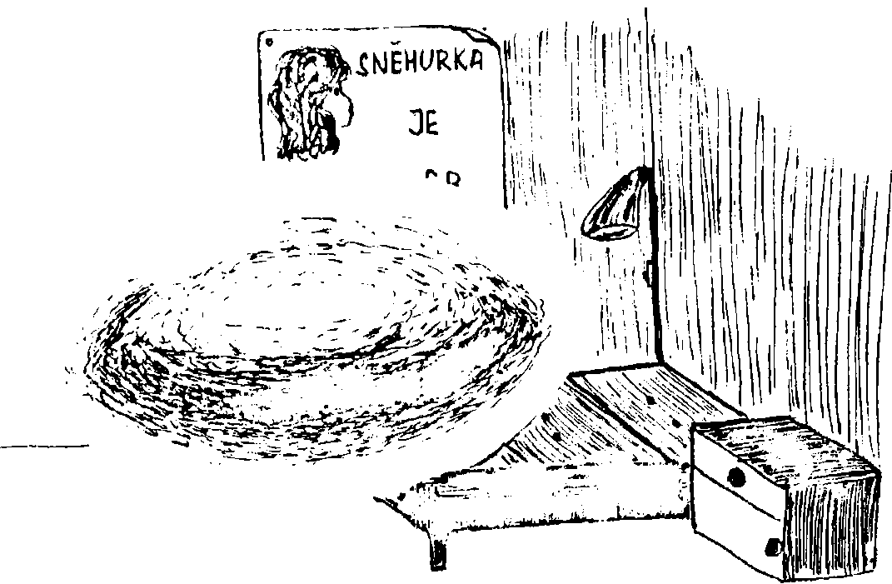
Viděl jsem, jak se ta Věc rychle rozrůstá do všech stran světa, jak mě hladově polyká… a pak se mně před očima udělala veliká stobarevná duha.
x
Plul jsem Vesmírem svého syna. Byl nebesky čistý a krásný a jeho Hubbleova konstanta činila dvaapadesát kilometrů za místní sekundu na milión parseků. V dvanáctirozměrném prostoročase blikaly natřikrát zakřivené Metagalaxie a v uších mně zněl výsostný hymnus reliktního záření o teplotě pět Kelvinů.
„Tomáši! Tome, tak ozvi se přece?“ křičel jsem, až se Horizont povážlivě zavlnil. „Jdu ti naproti!“
Nic. Žádná odpověď. Jen jedna kolabující mlhovina mně volala do uší jakousi smutnou zvěst, že se v běsnění neznámých sil začínám rozplývat. Dimenze mě zkroutily do kozelce…
Kde je můj Tomáš? Proč mně neodpovídá?
Snad mně alespoň nechal nějakou zprávu ve svém dopise, zadoufal jsem. Vytáhl jsem ten list z kapsy a v jasném přísvitu mladé supernovy četl:
„Táto,
odešel jsem a už se nevrátím. Pokus se mi odpustit. Já jsem prostě nemohl.
Když jsi byl pryč, potkal jsem nejlepší holku na světě. Jmenuje se Kačenka, studuje medinu a fantasticky si rozumíme. Budu teď bydlet u ní, tak se nezlob.
Jako vždycky jsi měl pravdu; pořádné ženská je tisíckrát lepší, než tucet Mléčných drah dohromady. Jsi prostě skvělý táta a mám Tě rád.
Abych nezapomněl, kdybys chtěl zlikvidovat ten můj Vesmír, zavolej Sváťu Oriona. Stojí to jen asi pět tisíc. Můžeš se tam taky podívat, je to celkem slušné rozptýlení pro dlouhé zimní večery. Návod ke vstupu a výstupu Bariérou najdeš v mém nočním stolku vedle kapesníků.
Tak čau a já se ozvu,
Tomáš.“
V závratném oblouku jsem padal někam dolů i nahoru zároveň a pak dosedl na jakési studené těleso.
Sedím tu dodnes. Sedím a očekávám příchod svého syna. Snad na mě kvůli té své huse Kačence nezapomněl.
Občas se mně zdává zvláštní sen o zásuvce jeho nočního stolku.

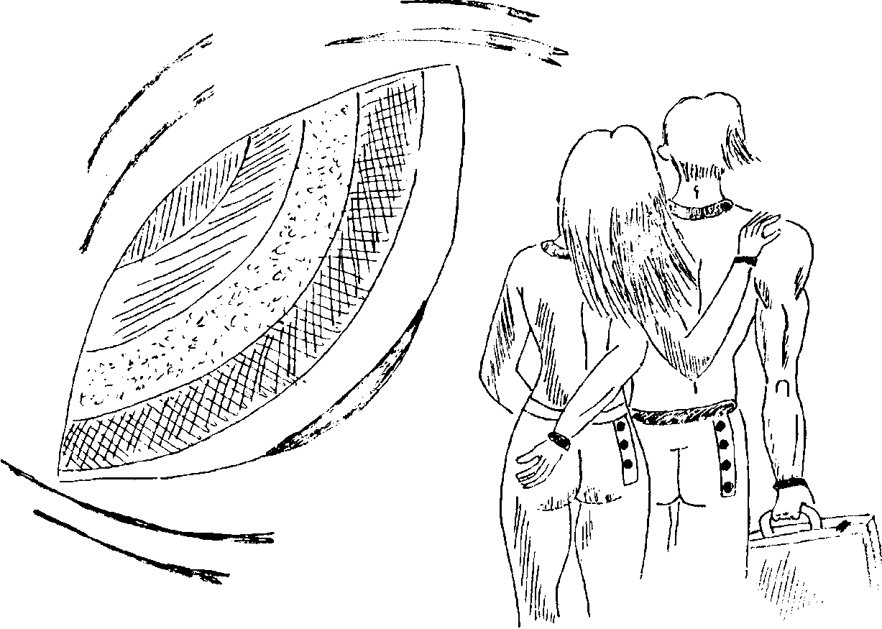

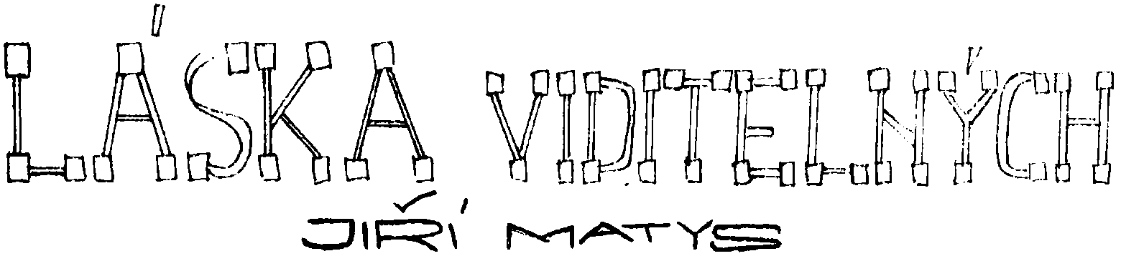
„Přicházím. Jmenuji se Jiří Podvala,“ řekl, když na vyzvání otevřel dveře polstrované černou koženkou. Na štítku ze žlutého kovu stálo kursivou písma Gensch:
Marie VODOVÁ
redaktorka
Zůstal stát u dveří a prohlídku kanceláře ukončil křeslem postaveným za masivním psacím stolem, jehož deska nesla tíhu chaotických hromad popsaného papíru.
„Vy jste napsal Lásku neviditelných?“ ženský hlas z křesla nesl nelibosti, ovšem Podvalu zaplavila blaženost, neboť se cítil být vyvoleným. Při vyslovení jména Podvala si vzpomněla na název povídky! Důkaz, že je napsaná dobře, moc dobře…
„Vy máte odvahu přijít?“ zahřímal hlas a Podvalu omráčila představa brunátného, rozzlobeného ženského obličeje. Zastyděl se za nekontrolovatelnou obrazotvornost.
„Něco tak nechutně lascivního nabídněte rovnou některému pokoutnímu pornografickému časopisu,“ hlas Marie Vodové vytlačil euforii a plnil Podvalu pocitem hrůzy. „Vy si v těch oplzlostech libujete tak nezřízeně, že pochybuju o vašem zdravém rozumu.“
Z desky stolu se zvedl svazek papírů, prudce vyletěl proti zkoprnělému spisovateli, nabral rychlost, ovšem pak se jednotlivé listy roztáhly do vějíře, zbrzdily let a příspěvek, psaný dlouhé večery, přistál Podvalovi u nohou.
„Ven!“ nelitovala hlasivek.
Zvedl neuznávané dílo a praštil za sebou dveřmi. Přesněji: chtěl praštit, ale nepřemohl důmyslně konstruovaný vratný mechanismus a křídlo zaklaplo měkce.
Jiří Podvala našlápl na běhač a cestoval redakční chodbou. Po obou stranách se otvíraly a zavíraly dveře.
„Pryč z budovy.“ přikázal.
„Tak Láska viditelných je pornografie,“ uvažoval trpce.
„Lidé tudíž čtyři nebo pět tisíc let žili v neustálých oplzlostech viditelnosti. Dívali se na sebe celé dni i noci a erotické vzrušení nebralo konce. A co teprve, když svlékli šaty! Erupce sexu nepředstavitelných rozměrů nutila dnes a denně předáky k výstřednostem neustálého pohlavního života, byli vysíleni a bránili se zavíráním očí. Pak přišli černé kapuce a jako mravní spása lidstva prostředek zneviditelnění. Tak takhle ostře to vidí Vodová. Pitomost!“
Běhač ho zavedl až na hlavní ulici pod klenbu líp, před výlohy prodejen obyčejného, viditelného zboží.
„Pitomost,“ opakoval nahlas.
„Člověče,“ řekl pohoršené někdo ze sousedního běhače, „desky.“
Podvala nechápavě otočil hlavu po hlase.
„Papíry,“ sykl hlas a mladý spisovatel teprve teď pochopil, že celou cestu od kanceláře Vodové svírá pod paží viditelnou Lásku viditelných. Lehce zrudnul, dýchl na papíry a s uspokojením zaznamenal rychlou reakci. Není na tom ještě tak zle, katalyzátor pracuje spolehlivě. S úsměvem vzpomenul lechtivých vtipů o mužích a ženách postiženích poruchou. Co by dělala Vodová, kdyby před ní zviditelnil dejme tomu celé předloktí?
S rozkoší si představil zvuk splašené sirény, rozkmitávající povětří do tónin apokalyptických trub, předznamenávajících zánik světa. Bez erotismu deformoval tvář Marie Vodové do křeče nejvyššího zhnusení a opovržení.
„To by bylo něco,“ hověl si pomstychtivě. Běhač mu zacukal nohama, vrátil se do reálného světa. Míjel gastronom a sběhly se mu sliny okolo jazyka.
„Na nákup,“ řekl. Běhač ho zavedl do fronty, letmo se kohosi dotkl. Ve vestibulu zněl tlumený šepot nějaké zamilované dvojice.
„Tsss,“ udělal Podvala s rozkoší. Vybral si konzervu hovězího s hráškem a dal ji do kapsy hned, jak automat odečetl položku.
„A domů,“ řekl na křižovatce a udal souřadnice.
Hana nebyla ještě doma, přestože hodiny v kuchyni udávaly pět minut po desáté. Pustil zprávy a poslouchal rozhořčený ženský hlas. Vlna sexuálních atentátů zasáhla Paříž, extremistická organizace rozvěsila po ulicích kopie viditelných obrazů mužů a žen… Podvala vypnul přijímač a poděkoval šťastné náhodě. Hanka je přece na povinné přednášce o škodlivosti zobrazovaní člověka v klasickém umění a on má tudíž nejméně do jedné čas něco vymyslet, co Vodovou porazí.
Posadil se za stůl, přitáhl k ruce obrazovku informátoru a zvedl pero v hrozivém gestu nad Láskou neviditelných. Tak tedy lascívnost a oplzlost na pokraji zdravého rozumu. Nuže, dobrá. Vodová čte současné věci a těžko kdy zabrousila do knihovny titulů vydaných před Novou dobou. Jak by uspěl autor Staré éry, kdyby napsal Lásku nahých?
Jiří Podvala okusoval nehty, střídaje pracné hryzáni usilovným škrábáním levého obočí. Ne, to nedá dohromady, není historik. Hanka ho zastihla rozlítostněného nemohoucností, kdy se výsledek víc než dvouhodinového úsilí rovnal nule.
„Přicházím,“ pozdravila něžně a posadila se přes stůl. Téměř se lekl, když znenadání vzala jeho dlaň do měkkých rukou.
„Jedl jsi?“
„Později,“ vzdychl, „nemám hlad.“
„Slyšel jsi o mašlích?“ zeptala se rovnou.
„To je ta bláznivá výstřední móda?“ řekl.
„Jo. Představ si, že jsem dneska potkala na náměstí ženskou s viditelnou růžovou stuhou ve vlasech. Vznášela se jí ve vzduchu nad běhačem jako kytka a vsadím se, že všichni mužský tajili dech,“ zasmála se. Jiří Podvala mlčel, doteď namáhaný mozek nechtěl pustit nepřekonaný problém.
„Co nic neříkáš?“ utrhla se po chvilce.
„Ale říkám si, k čemu budou dobré, tyhle mašle,“ řekl.
„Dneska jsem omylem chodil po ulici s viditelnou povídkou.“ doplnil. Měkké ruce mu vyhrávaly na předloktí symfonii libých tonů.
„Jaké to bylo?“ řekla Hana zasněně.
„Co?“
„Když bývali lidé viditelní.“
„Slyšel jsem,“ ztišil důvěrně hlas, „že v některých manželstvích tak doma chodí…“
„A co děti?“
„Nemají děti.“
„Ale děti se přece rodí viditelné, ne?“
„Asi ano,“ připustil. Nerad mluvil o dětech; dosud se jim nepodařilo k oplození probudit organismus, uspaný katalyzátorem. A přitom tolik chtěli… Snad právě Hana ráda o dětech mluvila. Jakákoli debata u nich končila.
„Kdyby nebylo toho, tak snad…“ nakousla hříšnou myšlenku. Pokolikáté již?
„Na někoho to působí, na jiného ne,“ řekl se snahou po povrchnosti, ale hlasivky ho zradily. „My máme prostě…“
„Smůlu? Chceš snad říct smůlu?“ zpřísněla a do symfonie dotyků zazněly rozvrzané housle. „Ne, neříkej to. Proč jiní ano, a my ne?“
Schylovalo se k nepříjemné srážce…
Pokolikáté již? Nedovedl chápat manželské rozepře, odvíjející se na vyšlapaných cestičkách konfliktu, šklebícího se i z nejnevinnějšího dialogu. Jak může dojít ke střetu – prosím, u rozdílných postojů, názorů, cílů; mají přece s Hanou cíl společný, přání jedno jediné. Jsme nervózní. Žena vybuchne, nebude k utišení a celý společný večer se bude podobat ponurým výstřelům Krizajevový hudby. Ne, ne a ne. Předejte kakofonii mizerné moderny…
„Pojď,“ navrhl, „zviditelníme.“
Zdálo se, že utichly zvuky doléhající zvenku, snad zmlkl bzukot běhačů, cvakot spínačů, možná i vítr odletěl jinam.
„Myslím jen tak,“ dodal.
Rychlostí blesku před ním seděla, svírala dlaně nad stolem a v očích blýskaly slzné obavy. Byla krásná, jen tak, viditelná v denním světle, chvěla se studem, ale z tváře jí vysráželo odhodlání. Roztřásl se vzrušením, přál si myslet na něco zcela jiného, na nepokořené ptáky kroužící oblohou, chtěl být myšlenkami v rezervaci, ale… Ale!
„Věděla jsem, že to tak dopadne,“ šeptala z polštáře mezi rozhozenými vlasy. Hladil je a hltal nikdy nenasyceným pohledem. Slova pohybovala měkounkými, vláhyplnými rty.
„… budeme pořád viditelní,“ sklopila unavená víčka.
„Ano, pořád,“ přidal krůpěj štěstí.
Usínala; rozmlžila se a pokroutila horkem rozpálená tvář, nořila se pod hladinu vidění.
Oddechl si, lehl na záda a opřel hlavu do složených rukou. Štěstí. Napíše o štěstí, o chvilkách, o slibech, o krásných lžích, o životě a o lásce…
„A tedy Toník? Copak ten! Ten chodí spát se slepicemi,“ zasmál se asistent Panský a spočinul zálibně pohledem na tváři madam Katzové, která teď vyjadřovala nejhlubší údiv a soucit.
„Není to příliš brzy?“ zeptala se roztomile.
Pan Dvořáček rozpačitě zamrkal.
Madam Katzová, které byl pan Dvořáček po celou vizitu čímsi protivný, zachytila to mrknutí. „Ach tak,“ řekla a její pohled v té chvíli dokázal neuvěřitelnou věc – šlehl současně jak po tváři pana Dvořáčka, tak po lících asistenta Panského.
„Zdá se, že zdejší personál nepatří k příznivcům emancipace a podržel si ještě některé předpojaté názory vůči ženám. Přiznám se, že právě tady jsem něco takového nečekala,“ teď už hovořila pouze k panu Dvořáčkovi. „Měl byste se stydět. Myslela jsem, že nazývat ženy slepicemi se na Zemi přežilo už v minulém století.“
Pan Dvořáček chtěl užuž říct něco na svou obranu, když tu se deka, přehozená přes pelest Tondovy pryčny, rozvlnila, a odkudsi z teplých hlubin se ozvalo jasné: „Kodak. Kokokodak.“ Vzápětí nato se deka znovu pohnula a zpod ní se vynořily dvě bachraté slepice, nesmírně zavalití ptáci.
Pan Dvořáček rozhodil rukama, jakoby chtěl říci – tak vidíte, nelhali jsme vám. Bylo ta však jasné na první pohled. Madam Katzová s úžasem zírala na ptáky, kteří ji rozvážnou kolébavou chůzí obešli a zamířili ke dveřím.
„Neuvěřitelné. Nebolí je to?“ ujelo madam Katzové. Přestože se většinou dokázala výborně ovládat, někdy se jí stávalo, že to, co mělo zůstat nevyřčena, vyslovila nahlas.
Hned se však ovládla. Je třeba zůstat pánem situace. Rozhodla se zcela ignorovat Pana Dvořáčka, Tondu i ptačí hemžení na podlaze a vybrala si asistenta Panského, kterého probodla vražedným pohledem.
„Já vím, že jsou to mutanti, doktore. A vím taky, proč jsou tady. Ale vy zase nezapomeňte, že jste jediná, a tedy i ta nejlepší nemocnice na Zemi. Jste elitní blázinec galaxie,“ zasmála se. „Vím, že v jejich životě existují určité věci, na které je lépe se neptat. Má to ale své meze,“ zavrčela a vztekle nakopla těžkou slepici, která se jí vydělala na botku. Tonda ji jen taktak stačil zachytit. Něžně ji přivinul na svůj pokřivený hrudníček.
Pan Dvořáček se chystal pronést něco důrazného, ale zároveň velmi korektního, čím by madam Katzové vysvětlil složitost situace, ve které se ústav ocitl, ale nebyl připuštěn ke slovu.
„Kdo je tenhle?“ zeptala se madam a ukázala na pacienta na vedlejší pryčně. „Vypadá velice, velice čínsky, doktore.“
„Myslíte tu barvu?“ ozval se asistent Panský.
„Má žloutenku.“ Madam Katzová ucukla v polovině mateřského pohlazení a odvrátila se. „Proboha. Proč mu nenařídíte karanténu?“ Nenápadně stírala poskvrněné dlaně do kapesníčku.
„Protože je to simulant,“ odpověděl asistent Panský.
Madam Katzovou svrběla na jazyku další otázka, ale tu jí padl do oka další nemocný. Byl to muž asi pětatřicetiletý, hubené a přepadlé tváře. Spal.
„To je jeden z nejzajímavějších případů, jaké tu máme.“ zasmál se asistent Panský. „Jeho autosugesce je pozoruhodná. Představte si, co se mu nestalo. Za vlády císaře Diokleciána se mu podařilo dostat se ke dvoru právě v období, kdy vládcova obliba lidem rapidně poklesla. Podařilo se mu sice získat skvělé místo přímo v císařově blízkosti, avšak šlo o místo ochutnavače jídla a nápojů,“ zasmál se asistent Panský.
„Jednou o tom napíšu román,“ vzdechl muž ze spaní.
„Představte si madam, jakým tragickým, i když bohatým duševním životem tento muž žil. Neustále existenční dilema nad každým soustem stravy, nad každým douškem vody. Žaludeční neuróza. Střevní psychóza. Žlučníková kolika. Zduřená slinivka břišní. Poruchy srdečního rytmu. Ztráta koordinace. Paranoidní představy.“
„Jak probíhá léčba?“ zeptala se madam Katzová dojatě.
„Klystýr, chinin a klystýr,“ zasmál se muž ze spaní. Asistent Panský mu pohrozil prstem.
Pozornost madam Katzové však mezitím upoutal jiný pacient, krásný mladík a jasnýma modrýma očima.
„Copak se vám stalo, můj milý?“ řekla a rozzářila se úsměvem. Překvapený mladík nehnul ani brvou. Buď byl v komatu, nebo simuloval. Asistent Panský psal už delší dobu do hlášení, že obojí.
„Smutný případ,“ řekl lakonicky. „Věří, že pochází z planety Duál, jejíž společnost ještě nedokázala překonat všechny nedostatky vykořisťovatelského výrobního způsobu. Konkrétně tam teď právě vrcholí období otroctví. Tento mladík patřil k privilegované třídě a dal se do armády. V legiích se však naprosto znemožnil, pro neovladatelnou bázeň se notoricky vracel z boje pod štítem. Zachránili ho v poslední chvíli.“
„Jenom zachraňujte,“ usmála se madam Katzová. „Hm, vidím, že zde máte mnoho vojáků, pánové. Zde například čtu nápis „kanadští husaři“. Co mi povíte o těchto dvou skvělých mládencích?“
Žádný z mladíků si jí zatím nevšímal. Jeden spal a druhý se právě snažil vyškrábat se po stěně ke stropu. S požitkem se vždy znovu a znovu svalil zpátky na postel a zasmál se: „Bác!“
„How do you do?“ řekla madam Katzová zkusmo, avšak bez úspěchu.
„Nerozumí anglicky,“ řekl asistent Panský vlídně, než se pan Dvořáček zmohl na slovo. „S těmi se zasmějete. Jsou samá legrace, proto jim taky tak říkáme. Pro jejich věčné kanadské žertíky a husarské kousky.“
„Kolik je vlastně hodin, pánové?“ řekla madam Katzová, aby skryla svou nelibost nad tím, že musela být poučena od mladého muže. Jeden z kanadských husarů, nástěnný chodec, se vymrštil na nohy za vzrušivého bác a napřáhl své zápěstí, dřív než pan Dvořáček stačil cokoliv říct nebo udělat.
„Pěkné digitální hodinky, příteli,“ usmála se madam Katzová. „Jeden z těch roztomilých vynálezů poslední doby, jak vidím.“ Kanadský husar radostí zrůžověl. Jako na povel stiskl na hodinkách knoflík a ozvala se příjemná taneční melodie. Zmáčkl jiný a na zápěstí se rozzářila barevné trojrozměrná obrazovka. Stiskl další a objevila se filmovací kamera připravená k natáčení. Další, a bylo zde umyvadlo s teplou vodou. Pak příruční knihovna o šedesáti svazcích. Stolní servis z míšeňského porcelánu pro čtyřicet osob. Malý motocykl, velký tank. Kosmická loď pro lety do blízkého vesmíru. Pak v hodinkách cosi zapraskalo a kanadský husar honem ruku schoval do kapsy nemocničního pláště. Ještě několik minut se odtamtud ozýval přidušený rachot, jako když spolu bojují dvě vesmírné flotily – ale nikdo už tomu nevěnoval pozornost.
Mezitím se totiž z opačného kouta místnosti ozval hlasitý pokřik. Několik pacientů se tam hádalo a vzájemně překřikovalo. Vzduchem létaly pláště, paruky a falešné chrupy.
„A ten reportér se toho bači ptá: a to tady, dědo, žijete celou dobu jenom tak, bez ženy?“
„V koši na odpadky byl jenom jeden monotónní odpadek.“
„A bača mu řekne – ale né, japa ste na to přišel?“
„Je to sadista, vsaď se. S tou robotkou se oženil jenom proto, aby jí mohl každej večír beztrestně napráskat dvacet tisíc na holou. Teda pánové…“
„Ne, jak bych na to přišel, řekne ten reportér, dyť tady máte hezkýho synka!“
„Život nemá smysl, protože žena s nejkrásnějšíma nohama zemřela v Curychu v roce devatenáct set dvacet šest.“
„No jo, synka mám, to je… no tak vidíte, a vy že jste tady bez ženy, říká reportér… taky že jo, povídá ten ovčák, dyť jenom se ho zeptejte, japasemenuje!“
„Jo zabil jsem ho, to jo, ale vzhledem k tomu, že sluneční erupce byly v té době minimální, tak…“
„BÉÉÉÉÉÉÉÉÉÉÉÉÉ.“
„To je strašné,“ řekla madam Katzová a uplivla si tak, aby to pan Dvořáček viděl. „Jsme vůbec ještě ve zdravotnickém zařízení, doktore?“
Pan Dvořáček považoval otázku za čistě řečnickou, a proto mlčel; netušil, že tím definitivně rozhodl ve svůj neprospěch, protože madam Katzovou to urazilo.
„Inu, myslím, že už jsem toho viděla dost,“ řekla madam Katzová a sekla po panu Dvořáčkovi žihadlem, až zaúpěl. „Pojďte na chodbu, pánové. Musím vás informovat o rozhodnutí Invazní rady ohledně vaší nemocnice.“
Asistent Panský se zlomil v pase a s úsměvem a odporem políbil madam Katzové všechna předepsaná místa, přesně podle rituálu.
„A ještě otázku,“ řekla madam Katzová, když ceremoniál skončil. „Je to pravda, že je pan Dvořáček němý?“
Asistent Panský přisvědčil, „myslím, že na tom něco bude. Přiznáván se, že už mě to samotného také napadlo.“
„Do příště si to zjistěte,“ řekla madam Katzová, pokynula svému doprovodu a vyšla na chodbu. Dveře se zavřely, zamkly, zajistily a zablokovaly.
Deset let už to trvá a desetkrát už k nim přišla, ale Tonda stejně nikdy nepochopil ani co říká, ani co od nich chce. Nevěděl ani, co je tahle bytost zač – říkali jí madam, protože ji museli nějak říkat. Věděl jenom, že když se před deseti lety snesly z nebe mraky blankytného plynu a zdecimovaly všechno živé na Zemi, bylo takových madam najednou všude plno. Nebyl si jistý, jestli se opravdu nezbláznil z nervového plynu a neměl jistotu ani o ostatních, kteří s ním obývali stejný pokoj. Nenáviděl všechny ty divné lékaře a asistenty, nenáviděl všechna ta rozplizlá stvoření s chapadly jako hadicemi.
„Tak je to tady,“ řekl o chvíli později asistent Panský. Pan Dvořáček pokrčil rameny. „Konec. Prý jsou nevyléčitelní. Nechápu, proč to neřekla rovnou.“ Strčil panu Dvořáčkovi pod nos hustě popsaný list papíru.
„Končí dotaci. Zavíráme,“ usmál se.
Pan Dvořáček přikývl a beze slova vstal. Odemkl bílou skříň a vytáhl z ní tlakovou láhev. Vyzkoušel těsnění ventilu. Trochu blankytného plynu vzlétlo do místnosti a naplnila jej slastným pocitem. Zvláštní, jedny zabíjí a druhým radost dává, zasmál se. Nemocniční pokoje začínaly nedaleko za rohem.
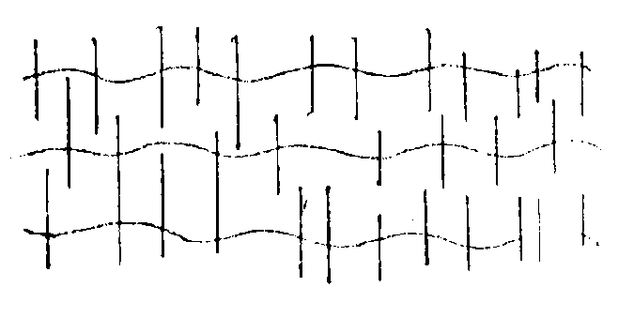
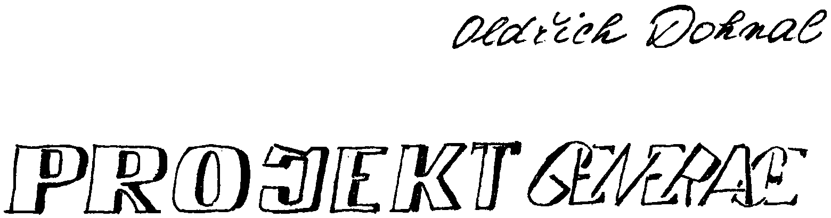
Stříbřitě šedá chodba, která na jedné straně začínala mohutnými výtahy kamsi nahoru do věže a na druhé straně končila obrovskými vraty s nápisem SEKCE G, tonula v příjemném slunečním světle. Po stranách se táhly řady dveří s různými nápisy a značkami. Ačkoli nikde nebylo ani jediné okno, sluneční zářiče vytvářely dojem, že je červnové odpoledne. Byl den. V noci bude noc. S pravidelností řízenou pamětí počítače se den a noc střídají spolu s celou řadou dalších věcí a tato chodba, sklady, laboratoře, strojovna, technika a lidé žiji svůj vlastní život ve vlastním uzavřeném světě.
Současně se náhle otevřely dvoje dveře. Z jedněch vyšel na chodbu stařec s bílými vlasy se znaky nejvyššího velitele na bílém overalu. Z druhých vyběhl chlapec snad dvanáctiletý. Když uviděl starce, zastavil se a poplašeně pozdravil: „Bůh s tebou veliteli.“ „I s tebou XI Beto,“ odpověděl stařec unaveně.
Ultrazvukovým klíčem odemkl dveře své velitelské pracovny a pomalu usedl do křesla. Ani se nepodíval na číslicový kalendář a chronometr, který svítil na stole mezi dalšími přístroji. Věděl kolik je hodin i kolikátého je už podvědomě. Zítra, pomyslel si. Zítra musím podle náhradní instrukce provést biologický pokus. Už jedenáctý od poruchy venkovních čidel, která se nedala a nedají opravit. Proč právě já?, uvažoval. Proč na splnění projektu musel zůstat jen jeden? A proč já? Ale nic se nedá dělat. Už jen já vím JAK a už jen já vím PROČ. Ale co když ani já to nestihnu? Ach bože – náhle se zasmál. Bůh jsem vlastně také já. Je čas svolat všechny k bohoslužbě. K mojí službě? pomyslel si s ironickým úsměvem. Přeci k jejich, uvažoval už zase vážně.
Stiskl knoflík a řekl pevným hlasem do mikrofonu: „Dostavte se všichni do svatyně.“ Přehodil přes sebe hábit upravený z vlajky své země. Před léty, když s bohoslužbami začal, se mu zdál být důstojný (a také nenašel nic vhodnějšího na hábit). Dnes to bral jako ironii. Všechno už bral jako nutnost a ironii. Důležité pro něj zůstalo jen jediné. Stihnout uskutečnit projekt. Jak plynul čas, obava, že to nestihne, ho děsila čím dál neodbytněji.
Stál před nimi a hovořil o bohu. Vesměs si vymýšlel. Vždyť už za jeho mládí byl bůh čímsi jemu nepochopitelným, čímsi nejasným v historii. Teď však byl rád, že ho má. Co by si bez boha počal? Ostatní soustředěně naslouchali. Tak do toho, pomyslel si a slyšel se, jak říká: „Bratři a sestry, radujme se. Dnes v době tmy ke mě promluvil bůh a řekl mi své přání. Přeje si, aby ho jeden z nás navštívil. Přeje si, aby to byl náš bratr XI Beta.“
V místnosti to zašumělo, všichni tleskali. Mnozí se smáli a volali na XI Betu. Ten vyskočil a začal se vesele točit na místě. Mával rukama a hlasitě se smál. Jeho hladká holá hlava bez vlasů, bez řas a bez obočí, nebýt tvarové deformace, byla jedním výrazem dětské radosti. „Bratři a sestry,“ zvolal hlasitě aby je utišil. „Zítra vyprovodíme XI Betu k výtahu a popřejeme mu hodně radosti v božím světě.“ Jediná věta, kterou jsem myslel upřímně, povzdechl si.
Vrátil se do své pracovny, vložil nahrávací kazetu do deníku a nadiktoval hlášení za dnešní dobu tmy a světla:
Místo: specielní ochranné zařízení před zbraněmi na bázi kvantové fyziky a chemie elementárních částic s Projektem GENERACE.
Den: 17. června 2045
Situace: Přístroje pracují normálně, energetický stav + 15%. Zítra biologický pokus XI/Beta, vše v pořádku.
Přítomni: 38 mužů, 12 žen, 2 děti + velitel.
Když nestihnu realizovat projekt, jsou moje každodenní hlášení na nic, přemítal. Napojil se na elektrospánek bez něhož neusnul už dvacet let.
– · –
Za Obrovskými vraty označenými SEKCE G bylo ve speciálních kontejnerech něco velkolepého, geniálního a fantastického. Ze všech žijících bytostí už pouze on, velitel, věděl, co to je.
Když se v devadesátých letech dvacátého století nebezpečí světové války čím dál míň podobalo teoretické možnosti a čím dál víc hrozilo stát se skutečností, sešla se v jeho zemi skupina předních vědců, lékařů a politiků. Vzali na sebe tenkrát až neskutečný úkol. Zachránit lidstvo jako takové před vymřením následkem války. Tehdy vznikl zcela tajný Projekt GENERACE, vzniklo toto podzemní ochranné zařízení, ve kterém určitá skupina lidí může žít třeba sto let. Začala se budovat i sekce G. Lékaři tajně shromažďovali zárodečné ženské i mužské pohlavní buňky aniž by vlastní dárci o tom měli tušení. Po několik let sbírali materiál téměř po celém světě. Počítače sestavily z buněk optimální páry vzhledem k zachování přirozené struktury lidstva podle nejnovějších zákonů ekologie. Byl dokončen vývoj lidského jedince mimo matečný organismus a byl bohatě prakticky ověřen. Největším objevem té doby bylo objevení a zkonstruování urychlovače vývoje zárodku a jedince. V simulovaných dokonalých podmínkách se vývoj lidského jedince desetkrát urychlil. Ze zasvěcených odborníků byla vybrána skupina, která měla za úkol realizaci Projektu v případě potřeby.
V SEKCI G bylo uloženo několik milionů potencionálních jedinců, tolik, kolik je třeba, aby vytvořili základ pro nové lidstvo. Jeho další vývoj by pak pokračoval přirozenou cestou. Byl a je to velký a krásný projekt. Velitel byl hrdý na to, že spolu a dalšími byl vybrán do kolektivu realizátorů. To bylo před lety. Dnes zůstal sám. Úplně sám jen s těmi, které nechával vzniknout jako vzorky při kontrolách jednotlivých kontejnerů. Tak také před několika lety zjistil, že materiál v kontejneru Beta je po krátké poruše udržovacího systému částečně znehodnocen. Vzniklí jedinci jsou defektní. Když došlo k definitivní poruše povrchových čidel a musel podle náhradní instrukce začít provádět pravidelný biologický pokus, z důvodů logických i etických, začal používat jedince právě z kontejneru Beta. XI. půjde zítra. Z etických důvodů si vymyslel také boha a náboženství. V souvislosti s bohem si často připadal sám jako stvořitel a této myšlence se často usmíval.
Ráno byl za obvyklých ceremonií, které se za léta ustálila v obřad, vyvezen XI Beta výtahem k bohu. Velitel ve své pracovně horečně sledoval na obrazovce udiveného Betu, který objevoval svět. Po deseti hodinách, kdy naděje velitele začínala již být jistotou, začal Beta náhle nečekaně zvracet. Po dalších dvou hodinách se mu na pokožce začaly vytvářet fialové skvrny. Velitel vzrušeně kontroloval tabulky a výpočty a přitom s úzkostí sledoval, jak se Beta potácí v kruhu stéle dokola. Vztekle udeřil pěsti do stolu a stařeckým unaveným hlasem plným hrůzy a beznaděje zašeptal: „Jak to? Jak je to možné? Vždyť už dávno mělo být všechno v pořádku!“
Za dalších deset hodin Jedenáctý Beta zemřel.

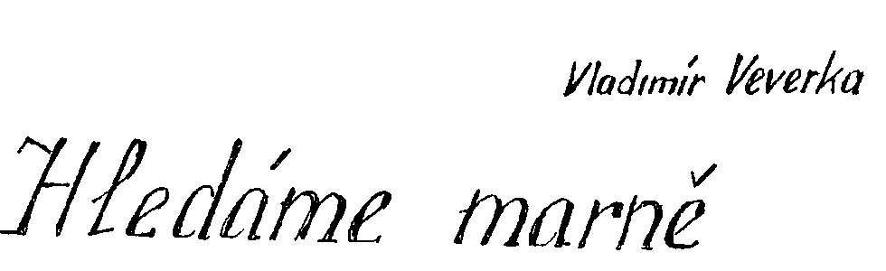
Také Aldebaranci věřili a doufali, že v kosmu nejsou sami. Jako každá technicky zaměřená civilizace i oni zkoušeli zachytit signály umělého původu, které by snad mohly jednoho dne k jejich planetě dorazit. Což se opravdu stalo.
Jejich vědci si lámali hlavy s tím, jakým způsobem bude sdělení vysláno, jak je dešifrovat a jak na ně bude adebaránská společnost reagovat. Kdyby jen bývali tušili…
Ta zpráva byla jasná. Něco mezi zoufalým poselstvím a varováním; nikdo ji nemusel dešifrovat, o obsahu nešlo pochybovat. Celé planety se zmocnila hrůza, panický strach a beznaděj. Následujících třináct let nejistoty a sociálních otřesů bylo ukončeno až diktaturou Tří, která obyvatelstvo rázem zpacifikovala svým smělým projektem. Všichni věděli, že nemá smysl pokoušet se útočníkům postavit – jejich technický náskok byl nepředstavitelný a bojovnost, na rozdíl od mírumilovných Aldebaranců, až neuvěřitelně zvířecká. Jediným východiskem byla totální evakuace.

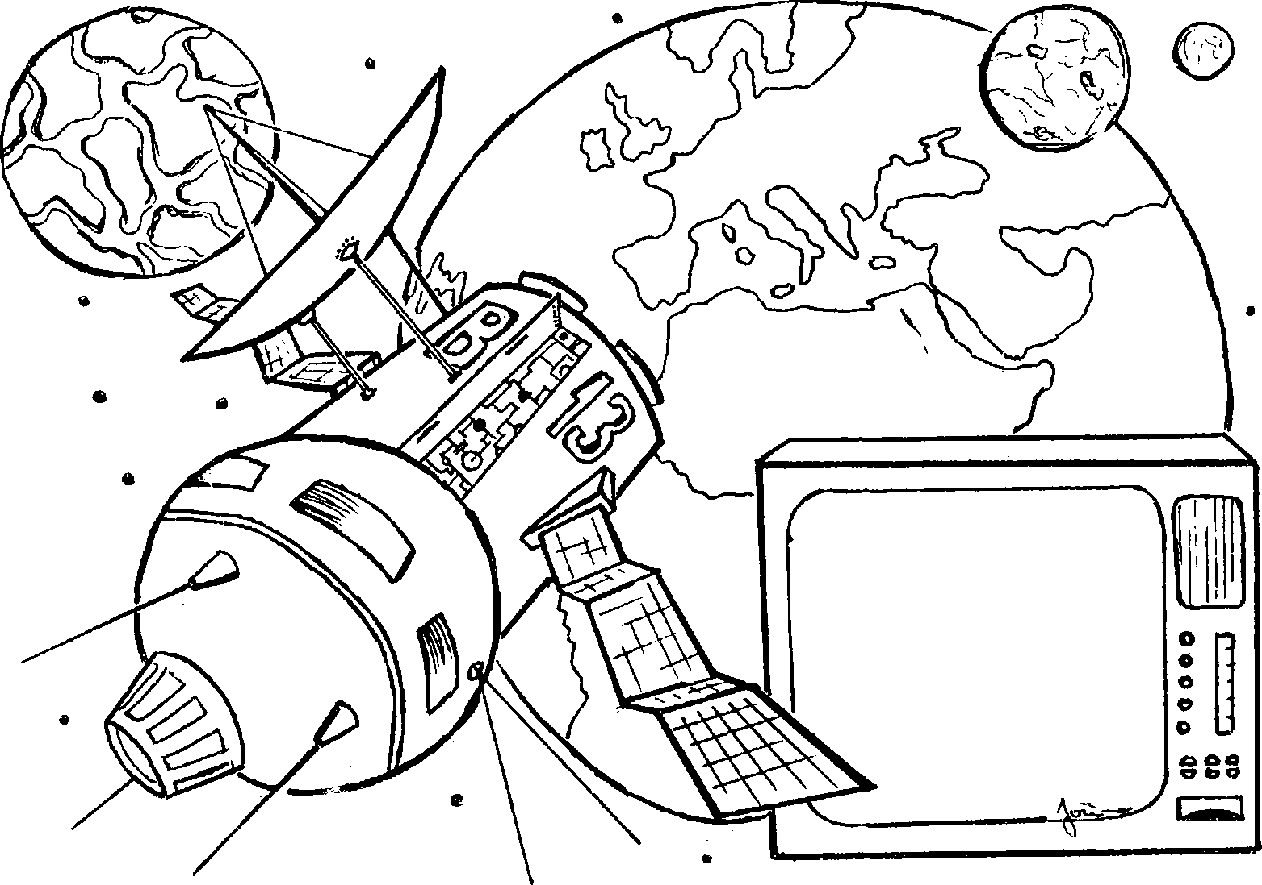
Spojit veškeré síly, utáhnout opasky a pustit se do díla, které snad zajistí jejich potomkům bezpečnost. Nastalo období bouřlivého technického rozvoje, vše bylo obětováno výzkumu, vývoji a stavbě kosmické techniky. Zároveň byly soustavně ničeny veškeré stopy vlastní aldebaranské civilizace, aby nezůstalo nic, co by mohlo lítého nepřítele přivést na stopu jejich existence.
Třicet let po nástup osvícené diktatury proběhla zdárně grandiózní evakuace. Vlastně stále ještě probíhá, protože si nikdo není jist, jaká vzdálenost poskytne mírumilovným aldebaranským exulantům bezpečnou ochranu. A tak jejich hvězdná města na obrovitých asteroidech putují stále dál a dál. Cestou samozřejmě informuji o hrozícím nebezpečí všechny další inteligentní bytosti, na něž na své pouti náhodou narazí. Díky této kosmické kolegialitě se vesmír kolem soustavy Sol pomalu, ale jistě vylidňuje (či spíše odbytostňuje, protože prchající tvorové nemají s lidmi a s jejich perverzní schopností páchat násilí nic společného). Drakeova rovnice pro výskyt inteligentních bytostí pro náš úsek vesmíru tak již dávno ztratila svou platnost. Kosmické lety a všechno to kolem jsou zbytečné – prchající mají příliš velký náskok jak co do času, tak prostředků, které pod dojmem akutní hrozby dokázali urychleně vytvořit.
Co se stalo již napravit nelze – takže otázku, jak ztrestat nedbalost firmy Space TV Trans Service, díky níž svého času došlo k odchýlení vysílacího paprsku nejmodernější a nejvýkonnější televizní družice Signus 13B zrovna v okamžiku, kdy běžel šestnáctý díl populární epopeje Star Wars s názvem „Ztracený žoldnéř“ pokládáme ve srovnání se zjištěnými následky za zcela podružnou.
(Z materiálů Komise pro zkoumání škodlivosti vědeckofantastické literatury)

Stařec pololežel v křesle a vychutnával ticho. V celém domě byl nádherný klid, hebký jako černý samet a hluboký jako dno oceánu. Stařec se nemohl nasytit toho stavu mezi snem a bděním, kdy žádné zvuky neurčují stereotypní rytmus dne, zvuky, které byly kdysi jen předehrou k té hrůze v ulicích, pak v továrně, zase v ulicích a nakonec i doma. Ať zalezl kamkoliv, slyšel stále temné hučení podzemky, ostrý zvuk rozbíjeného skla, neustávající křik dětí za dvora a tisíce dalších zvuků.
Stařec si uvědomil, že ani neví jak dlouhou už vlastně v tamto křesle vychutnává nádheru ticha, které nabylo pouhou prázdnotou zbavenou zvuků, nebylo jen negací všech hřmotů a rámusů, ale bylo něčím víc. Ticho vyplněné tichem. Ticho, které mělo chuť a barvu, dalo se ho dotýkat i chutnat… Znovu se vrátila předchozí myšlenka. Možná, že tu sedí týden nebo měsíc. Nebo rok.
Něco v něm se vyděsilo. Člověk přece nemůže sedět v křesle celý rok. Snažil se myslet rychleji, ale myšlenky mu tekly vláčně, jako tuhnoucí asfalt, stejně černé, ale na dotyk sametové, stejně jako ticho kolem.
Kdy se posadil do tohohle pohodlného křesla? Neskutečně pohodlného křesla. Odvíjel myšlenky zpátky, šlo to ztěžka, jeho hlava byla vystlána hebkou plyší, jedna vrstva na druhé, myšlenky se v nich prodíraly, jako malé šedivé myšky horami balíků látek.
Pomalu se rozpomínal. Nejdříve byl byt s křeslem. Ne, ještě dříve byl dům, jeho dům. Našetřil si na něj poctivou prací. Pracoval celý život, trochu dlouhá doba, a měl právo koupit si krásně udržovaný dům, vilu. Spíše domeček, chaloupku, co víc pro osamělého, náhle zestárlého muže? A stěny domku byly porostlé zeleným břečtanem. Představa ostře zelených voskových lístků se zařízla do sametových myšlenek. Břečtan a ostře staré stromy kolem. Nikdy na jeho dům nesvítilo plné slunce. Ta myšlenka ho uklidnila. Do jeho světa se nehodila představa blankytné oblohy s nemilosrdným sluncem. Stín, vlhko, hebké stěny, hebké křeslo i myšlenky.
Ale dům, jeho dům, byl nádherný. Byl v něm skryt před světem, který předběhl sám sebe. Nerozuměl mu už dávno, připadal si jako kosmonaut, který se vrací na Zemi, kde se čas posunul o stovky let, zatímco jeho život trval jen pár desítek let. Svět se měnil tak rychle.
Ale přece jen mu ten bláznivý svět plný techniky, kterou obyčejný člověk jako on nemohl pochopit, něco dal. Technika, byť nepochopitelná, měla i své příjemné stránky. Ano, teď si na tu dobu rozpomínal zcela jasně. Ta strašná nuda, když přestal dělat v továrně, žádné rozptýlení ho nezabavilo na dlouho a brzy přišlo stáří, nepříjemné a obtěžující se začalo hlásit stále dotěrněji. Otřásl se v duchu při vzpomínce na tu nepříjemnou dobu. A tenkrát mu technika pomohla. Za zbylé peníze mu proměnili dům v pečovatelku. Nikdy nepochopil vnitřní mechanismy, které ovládly dům. Ani se to pochopit nesnažil. Neteční muži, nevrlí a neochotní mu na několik dnů přeměnili dům v blázinec, ale když odtáhli, zanechali dům v téměř nezměněném stavu. Zapamatoval si pouze, že kdesi ve sklepě je ukrytý dokonalý elektrobionický stroj, který řídí jakousi položivou, poloneživou hmotu, nesmírně tvárnou a všestrannou. Představa druhé živé bytosti v domě ho zpočátku děsila, ale rychle si zvykl na její projevy strojového života.
Od této chvíle se nemusel o nic starat. Ve sklepě byly zásoby živin, které stačilo doplňovat jednou za rok, voda z vodovodní sítě a to bylo vše. To celé mělo vlastní zdroj energie, jak si pamatoval…
Dům se staral o vše.
Teď si také uvědomil, kde se bere onen pocit hebkosti. Všechny stěny, strop i podlaha byly z měkké, pružné hmoty, která tlumila všechny ostré zvuky, a jakoby je požírala. Stačilo vymačkat na řídící desce několik čísel podle návodu a okna se stáhla a propouštěla jen trochu příjemně tlumeného světla, které neunavovalo oči. Podobně si mohl zvolit barvu a povrch stěn.
Číst už přestal dávno a psát neměl komu. Ostatně dům mu poskytoval nekonečné množství zábavy, stále objevoval jeho nové nečekané schopnosti. Poslušně plnil všechna jeho přání a rozmary. Vydržel hodiny pozorovat, jak se v hebké podlaze potápějí drobečky chleba, jakoby se ponořovaly do medu. Podlaha ochotně pohltila vše co vypadlo z jeho třaslavých rukou. Včetně střepů sklenice, kterou rozbil na stole; věci, které upustil na zem, se nikdy nerozbily.

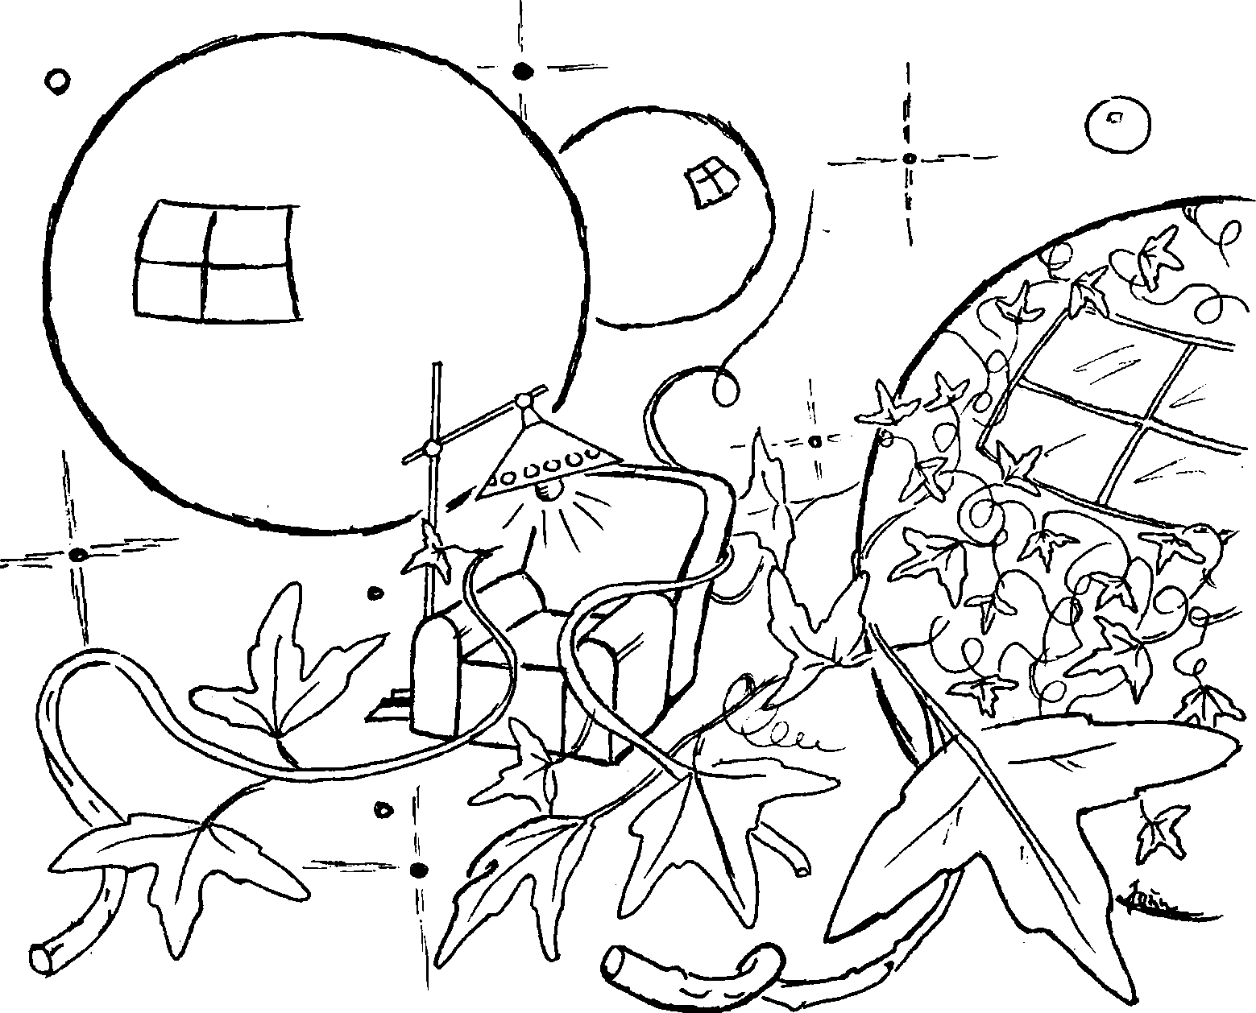
Pochyboval, že kdy vyzkouší všechny možnosti, které dům skýtal. Nechával z hebkých stěn vyrůstat žlutavé, přezrálé hrušky s chutí broskve, jediné ovoce, které se mu nepřejedlo a vyhovovalo jeho bezzubým dásním. Tušil, že i ostatní potraviny; většinou už hotová jídla, mu připravuje houbovitá hmota, jež prorostla celý dům. Ale bylo mu to jedno.
Nepamatoval si, kdy přestal vycházet do zahrady. Vzduch uvnitř domu byl stále příjemně teplý a čerstvý, zatímco venkovní plný smogu, který dráždil ke kašli. Nepotřeboval nikam chodit; pošta mu nechodila a jeho důchod šel na konto firmy, která mu vybavila dům. Nepotřeboval peníze.
Stále častěji usínal ve svém pohodlném křesle, kde proseděl celé dny. Trochu se podivil, když si uvědomil, že křeslo už není z kůže, jako dříve, ale ze stejné hmoty jako byt a asi i celý dům. Ale proč by se měl zneklidňovat, křeslo netlačilo, přizpůsobovalo se jeho rozbolavělému tělu. A tak krásně se v něm vzpomínalo a snilo.
Jeho myšlenky se opět zklidňovaly, tekly jako med sametovými jeskyněmi mozku, nevzrušivě a příjemně. Přemýšlení bylo tak únavné. Dům fungoval a jemu bylo dobře. Co může starý člověk, unavený životem chtít víc.
Stařec opět spal ve svém hebkém křesle.
xxx
Elektronický mozek již dávno nebyl hlavní řídící jednotkou. Stal se jen součástí Domu. Jeho spoje prorostly dlouhými buňkami položivé hmoty. Sametový kožich prorostl i stěny a změnil je v sebe sama. Přebytečné látky dům uložil v bezpečných depozitech ve sklepě; mohou se hodit. I břečtan na stěnách domku se změnil v koberec plstnatých pseudolístků. Jejich prostřednictvím si odebíral ze vzduchu vodu, když přerušili dodávku vody a reguloval jimi energii, protože zásoba ve sklepě se již vyčerpala. Dům toho moc nepotřeboval. Stéle plnil svou základní povinnost – sloužil odlišné hmotě ve svém nitru. Ta však příliš energie ke svému životu nevyžadovala a uzavřený koloběh látek s nepatrným doplňováním z okolního prostředí pseudobřečtanem dostačovalo na krytí všech požadavků. Postupně dům také pronikl pod své vlastní základy a do okolní půdy, kde nacházel spoustu užitečných věcí.
Po nějaké době dům usoudil, že bude efektivněji vyživovat živou hmotu uvnitř sebe přímo ze svého těla, než složitě syntetizovat různé látky, které si přála v stále méně častých okamžicích své zvýšené aktivity. Dlouhé tenké buňky se pevně spojily s tělem starce. Některými kanálky proudily dovnitř barevné tekutiny, bublinky plynů a měchýřky tuků a jinými se vracely do křesla zplodiny, které dům znovu využíval, jako vše v sobě i svém okolí.
Dům neměl inteligenci člověka. Jeho rozumem bylo směřování k jedinému cíli – zajistit fungování života ve svém nitru. Tento cíl mu dodával nápady a objevy, které jsou jinak výsadou pouze tvůrčího myšlení. Proto se také podvoloval pomalým přáním muže sedícího ve svém křesle a dodával mu do těla některé specifické látky, které vyvolávaly v jeho mozku nádherně živé vzpomínky na dávné časy, snad i vzpomínky na věci, jež se nikdy neudály.
Dům se postupně zmenšoval, prosté fungování objevilo, že menší objem je efektivnější. Živá hmota uvnitř vyžadovala jen málo, ale dům sám toho potřeboval stále více, aby mohl vykonávat složitější funkce. Také podmínky se stále zhoršovaly.
Na první pohled stále připomínal malý domeček obrostlý zeleným břečťanem, ale břečtan nebyl rostlina a dům neměl okna ani dveře a nakonec vlastně ani zdi. Bližší pohled by prozradil, že i trávník má trochu jinou barvu a stromy v zahradě nešumí tak, jak by se patřilo. Kdyby se někdo prošel po okolí, narazil by na mnoho podobných domů. Ještě se v jednotlivostech lišily, jak zachovávaly tvar původních domů, ale jejich stěny byly hebké a příjemné na dotek, všechny bez oken a dveří. Mnoho jich však už vůbec nepřipomínalo domy a jen málo bylo porostlých břečťanem.
Dům nasával vzduch celým svým tělem a ve vzduchu se skrývalo cosi špatného. A bylo toho stéle více. Stěny odfiltrovaly jedovaté zplodiny, zářivý prach a cizí nepřátelské organismy. Ale jeho vnější vrstvy odumíraly: byl ohrožen základní smysl existence. Dům si vybral některé látky z depozitů a z okolní země. Zmenšil ještě více svůj objem a vytvořil kolem sebe neprodyšnou krustu. Teď používal pro sebe a hmotu uvnitř pouze látky z hlubokých vrstev podloží.
Vnější obálka byla dokonalým výtvorem a kdyby dům znal emoce, jistě by na ni byl pyšný. Ale prostředí bylo stále agresivnější a ani obal z minerálů již nemohl dům zcela izolovat. Se světem se stalo cosi nedobrého. Tehdy začal dům rozpouštět skálu pod sebou, přenášel její částice nad sebe a tak se začal pomalu ponořovat do země. Jestli zbyl někdo, koho by to mohlo zajímat, viděl by miliony, možná miliardy podobných domů, mizet pod povrchem půdy.
Dům klesal stéle hlouběji. Také zde nebylo okolí nejpřívětivější, ale dům se stéle zdokonaloval. Čím byly složitější a obtížnější okolní podmínky, tím více byl schopný jim odolávat. Stále ještě měl velké možnosti vylepšení sebe sama. Aby uchránil křehký život v sobě, musel vyvinout mnoho nových schopností. Musel se mu teď také více věnovat, protože přes veškerou péči jevil určité známky degenerace a poklesu aktivity. Zvládl tento problém rychle, vždyť sám byl dosti blízko živé hmotě. A bytost v nitru mohla dál snít své sametové sny.
Po nějaké době se podmínky na povrchu opět zlepšily a dům mohl vystoupit zpět na povrch, tentokrát již v dokonalém tvaru koule. Tento proces se ještě několikrát opakoval, než se země rozpadla v důsledku působení slapových sil. To již většina z miliard koulí, které teď byly jedinými obyvateli planety poznaly výhodnost vlastního pohybu prostorem.
Vesmír je nezměrný, ale možná i k nám dorazí jednou koule starce, který v posledních miliónech let snil hebké sny o přívětivé tiché zahradě a o domu porostlém břečťanem. A o dětech. Spoustě malých, někdy i trochu ukřičených dětí, s jemnou hlaďounkou kůží. Ono i věčné ticho, byť hluboké jako samet, po takové době unaví.
A koule si s takovým přáním jistě hravě poradí. Zvládla již přece daleko složitější problémy a jejím jediným cílem je sloužit věrně té živé hmotě uvnitř sebe.

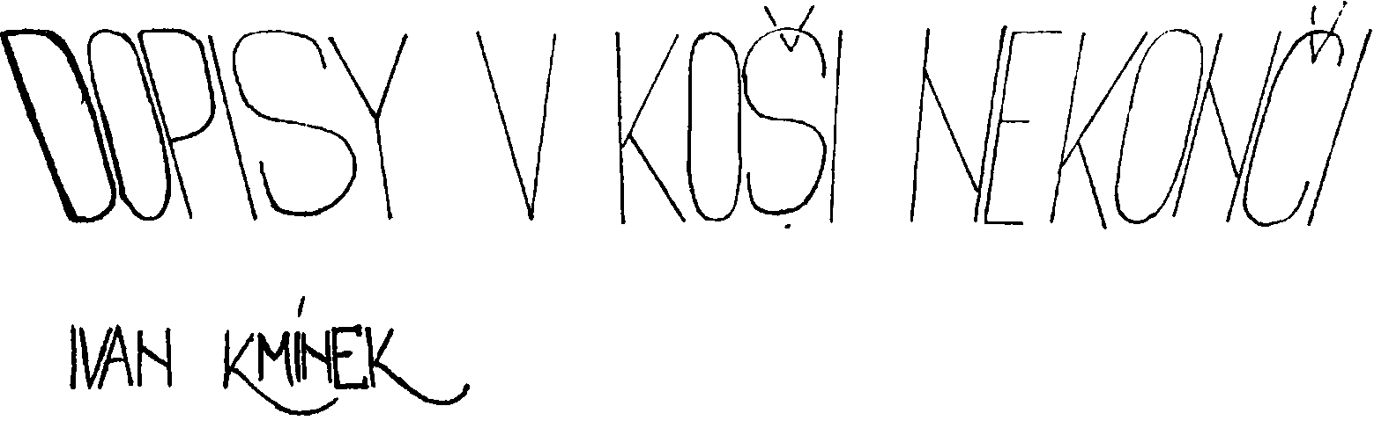
Pan Stefan Marten Uniberg, 8.4.t.r.
Uniberg 4037
Vážený pane,
šetřením našeho úřadu se zjistilo, že neodpovídáte mezinárodnímu standardu člověka (MSČ), uloženému v Sévres u Paříže.
Dostavte se proto dne 15.4.t.r. v 10.00 na níže uvedenou adresu do místnosti 606. kde na Vás bude provedena celková normalizace podle Kernovy methody.
S pozdravem
dr.V.Steiner, referent
Úřad pro normalizaci

Dr.V.Steiner Uniberg, 13.4.t.r.
Úřad pro normalizaci
Vážený pane doktore!
Obvinění, že neodpovídám MSČ, je absurdní. Na důkaz toho si Vám dovoluji předložit svůj stručný psychogram:
Jsem milý a družný, někdy snad až příliš důvěřivý. Jistě, mám i své slabůstky, ale ty mě právě činí tak lidským – žádnou sukni nenechám na pokoji, nepohrdnu sklenkou a každý druhý den nosím tílko naruby. Občas bývám neškodně zádumčivý. Přesto však nezkazím žádnou legraci. Vždyť lámat si s něčím hlavu, to nikam nevede. Líbí se mně různé audiovizuální programy, z nichž čerpám zábavu i poučení. Umění odtržené od skutečnosti a různé jiné fantazie ke mně nepromlouvají. Můj koníček má katalogové číslo 83, Vyřezávání selského nábytku.
Je tedy všechno v naprostém pořádku a nevidím důvod, proč by na mně měla být prováděna celková normalizace podle Kernovy methody.
S úctou
S. Marten

Pan S.Marten Uniberg, 20.4.t.r.
Uniberg 4037
Vážený pane!
Dne 15.4.t.r. jste se nedostavil k celkové normalizaci podle Kernovy methody. Jde o operaci zcela dobrovolnou, a proto na Vás již nebudeme déle naléhat. Vzhledem k tomu, že i nadále neodpovídáte mezinárodnímu standardu člověka, uloženému v Sévres u Paříže, očekávejte začátkem příštího měsíce návštěvu naší pořádkové dehumanizační čety.
S pozdravem
dr.V.Steiner, referent
Úřad pro normalizaci

Dr.V.Steiner Uniberg, 29.4.t.r.
Úřad pro normalizaci
Vážený pane doktore!
Děkuji za péči Vašeho úřadu, ale dehumanizace bude v mém případě snad zbytečná. Z přiloženého hloubkového záznamu několika všedních dní mého života (konkrétně se jedná o uplynulý týden) se můžete přesvědčit, že splňuji podmínky normy ve všech bodech. K tomuto záznamu snad jen několik poznámek na okraj:
Během záběrů ze středeční oslavy mého svátku je možno zaslechnout, jak říkám: „Tak nevím, nevím…“ Bylo to samozřejmě myšleno v žertu, protože jinak jsem se celý večer bavil báječně. Na snímcích ze čtvrtečního rána lze spatřit, jak smrkám do umyvadla. Omlouvám se za to. A ještě něco; V pátek, kolem poledního, mě při obrábění odlitku v.č. 130 204 zaplavila vlna neobyčejného štěstí, která se projevila pohvizdováním. Je to, myslím, jasně patrné z příslušné části záznamu.
Tolik tedy ve stručnosti k záznamu. Doufám, že po jeho shlédnutí upustíte od svého úmyslu provést na mně celkovou normalizaci podle Kernovy methody a že se vše k oboustranné spokojenosti vysvětlí.
S úctou
S. Marten

Pan S.Marten Uniberg, 10.5.t.r.
Uniberg 4037
Vážený pane!
Udivuje nás Vaše liknavost, s níž se na jedné straně nechcete podrobit normalizaci a na straně druhé odmítáte dehumanizací.
Podléháte pravděpodobně dojmu, že naše úsilí o všeobecné respektování MSČ, je samoúčelným formalismem. Není tomu tak.
V zájmu svého duševního zdraví a pohody, které jsou ohroženy Vaší současnou odchylkou od MSČ, nás proto navštivte v náhradním termínu 16.5.t.r., kdy na Vás bude provedena celková normalizace podle Kernovy methody.
S pozdravem
dr.V.Steiner, referent
Úřad pro normalizaci

Ředitelství Uniberg, 19.5.t.r.
Úřad pro normalizaci
Vážení pánové!
Váš referent Dr.V.Steiner na mně opakovaně požaduje, abych se podrobil celkové normalizaci podle Kernovy methody. Jelikož jsem naprosto normální, považuji jeho naléhání za neopodstatněné a přímo protiprávní. Na důkaz toho přikládám kopie dopisů dr.V.Steinera, svůj stručný psychogram a hloubkový záznam několika všedních dní svého života.
Domnívám se, že by dr.Steiner měl přestat otravovat slušné lidi.
S úctou
S. Marten

Pan S.Marten Uniberg, 28.5.t.r.
Uniberg 4037
Vážený pane!
Vaši stížnost jsme přešetřili a shledali oprávněnou. S politováním musíme konstatovat, že náš zaměstnanec dr.V.Steiner jednal zcela proti zásadám našeho úřadu a zneužil svou pravomoc. Případ dr. Steinera budeme řešit finančním postihem a veřejnou důtkou.
Po pečlivé analýze Vámi předložených dokumentů jsme se rozhodli, že budeme ve Vašem případě postupovat individuálně. Dostavte se proto laskavě dne 6.6.t.r. (nebo v jiný den, který sám určíte) k pohovoru do místnosti 617 našeho úřadu. Teprve podle výsledků tohoto pohovoru bude s definitivní platností určeno, zda bude na Vás provedena celková normalizace podle Kernovy methody nebo dehumanizace.
S pozdravem
dr.D.Kleiner

Dr.D.Kleiner Uniberg, 5.6.t.r.
Úřad pro normalizaci
Pane doktore!
K žádnému pohovoru se pochopitelně nedostavím. Vezměte na vědomí, že ze sebe nenechám dělat pitomce.
Stefan Marten

Pan S.Marten Uniberg, 9.6.t.r.
Uniberg 4037
Vážený pane!
Pitomce z Vás nikdo dělat nemíní. Věřte, že chceme jediné: Abyste se cítil dobře. Nic víc. Pokud ovšem budete i nadále ztěžovat práci našeho úřadu, nemůžeme se již za Váš stav zaručit.
Jste inteligentní a soudný a Vaše dehumanizace by byla pro společnost zbytečnou ztrátou.
S pozdravem
dr.D.Kleiner
Úřad pro normalizaci

Dr.D.Kleiner Uniberg, 20.6.t.r.
Úřad pro normalizaci
Vážený pane doktore!
Sedím u svého psacího stolu a dívám se z okna. Za hradbou města vidím budovu Vašeho úřadu. Je to veliký dům o tisíci patrech. Už brzy půjdu.
Stefan Marten

Pan Stefan Marten Univers
Univers 4037 Třetí amplituda
Vážený pane!
S potěšením jsme vzali na vědomí Vaši ochotu podrobit se celkové normalizaci podle Kernovy methody.
Vinou svévolného odporu některých osob proti snahám našeho úřadu však nastala nová situace, o které bychom Vás chtěli ve stručnosti informovat: Jak jste si jisté sám všiml, pozbyl člověk po Explozi své dřívější hmotné podstaty a stal se vlnovým útvarem. Tím pochopitelně pozbývá platnosti i jeho dřívější standard, uložený v bývalém Sévres u Paříže. Nový standard je definován takto: „Člověk je 2 609 542,78 násobkem vlnové délky záření, šířícího se ve vakuu, které odpovídá přechodu mezi hladinami 2p10 a 5d5 atomu kryptonu 86.“
Doufáme, že Vám i tato nová definice bude vyhovovat a těšíme se na Vaši brzkou návštěvu.
S pozdravem
Dr.D.Kleiner
Úřad pro normalizaci

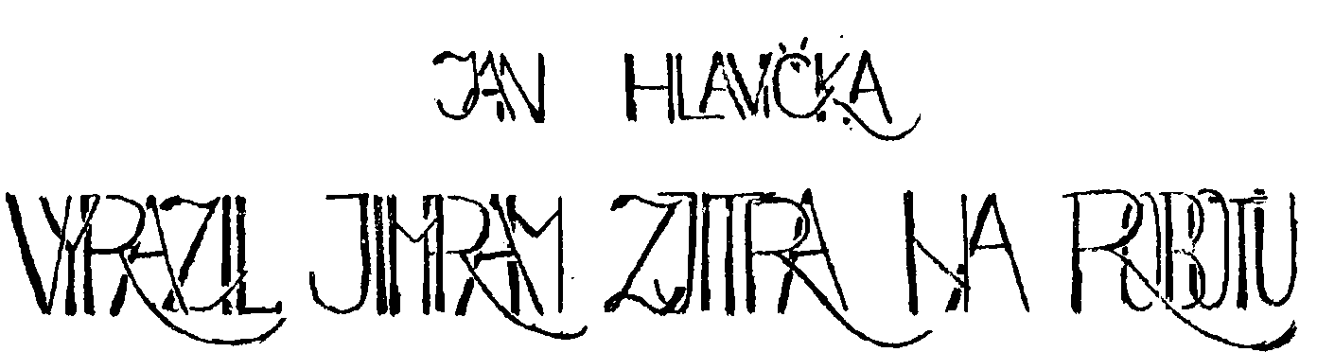
„Teď už nemáš žádnej kvalt,“ řekla Anna, klidná jako vždy. „Když jsi zaspal, tak se aspoň nasnídej, ono ti nic neuteče.“
Jimram tedy spořádal vydatnou snídani, utřel si mastná ústa do rukávu, shrnul drobečky ze stolu do dlaně a nasypal si je do úst. Nalil si trochu silné domácí pálenky, asi tak na dva prsty, a propláchl hrdlo. Pak vstal, vzal od Anny plátěný pytlík s jídlem, políbil ji, pohladil děti po rozježených hlavičkách a odjel na robotu.
Ještě než zmizel za zatáčkou, otočil se. Na zápraží stálo pět postaviček a mávalo mu. Zamával jim taky a za chvíli už neviděl ani svou chalupu, ani chalupy ostatních.
Zaspal a opozdil se. Sousedé byli zatím někde daleko vpředu. To bylo špatné. Lépe se cestuje v houfu, i když ho ustavičně popouzí Bernard, i když nemůže vystát Marvela, i když mu Donát leze na nervy. Jimrama štvala i jeho vlastní nesnášenlivost i to, že nikdy nedokáže nedat najevo, co si myslí. Každý to na něm pozná. A to je špatné.
Nad západními kopci vykukovala mračna. Přijde bouřka. I to bylo špatné. Pojede sám klikatícími se blesky, bude se zalykat přívaly vody, vzduch se ochladí a jemu, na kůži promočenému, nezbyde nic jiného než se válet v kalužích, v nichž bývá přece jen o poznání tepleji. Všechno záleží na tom, kde ho bouřka zastihne.
Navíc si doma zapomněl houni a Bert studil do břicha. A na to, aby se pro ni ještě vracel, už vážně nebyl čas. A jak teprv bude Bert studit v dešti! Při té představě se Jimram už předem otřásl.
Bert klusal stejnoměrně. Kdyby trochu přidal, možná bych ještě dohonil ostatní, říkal si Jimram. Jenže Bert je Bert, má své vrtochy a hejbá se jen podle svého. Nátlak na něho příliš neplatí. A být teď najednou surový a panovačný, to nemělo po tolika letech cenu. Na to se už příliš sžili.
Proč nás povolali a proč zrovna dnes… Třeba nás pošlou na Výšinku, tam jsou prý polomy největší. Ale ani tak bychom nemuseli všichni. To nikdy nebylo zvykem… A zrovna teď, když je tolik jiné práce. Že si taky jednou nenaženou ty z města! A ten dodatek na obsílce, že si máme vzít stravu na jeden den. Jako by nás někdy vykrmovali! Jídlo si beru z domova vždycky. Přece nebudu utrácet v tom jejich stánku a ještě platit vrchnostenskou přirážku!
Obloha se zatáhla. Pouze na východě, za Jimramovými zády, se úžil proužek modři. Vítr začínal zvedat prach. Kdyby aspoň pořádně skráplo, ale tohle se zaručeně nestačí ani vsáknout a bude po všem.
Bert trochu přidal. Sám od sebe.
„To nemá smysl, Berte,“ zabručel Jimram. „Radši se schováme tam pod tím převisem a počkáme, až se to přežene. Vono se to nezblázní. Naše už stejně nedoženem.“
Bert sešel z cesty. Na travnatém svahu mu podjely nohy, ale naštěstí se nesvalil, šťastně se dostal na rovinku a u skály se zastavil.
Začalo krápat, zadul vítr, borovice zapraskaly a obloha popukala bleskem. Vzápětí následovala ohlušující rána a skoro současně zesílil déšť.
Jimram seskočil z Berta a vběhl pod převis. Musel se nepohodlně skrčit aby mohl zatáhnout do sucha i nohy. Bert si vlezl vedle svého pána, ale byl přece jen mohutnější, a tak mu nohy vyčuhovaly ven a těžké kapky se o ně rozstřikovaly.
„Proč si nás zavolali, co myslíš, Berte?“ zeptal se Jimram a nespouštěl oči z husté šedé vodní clony. „Mně je jenom divný, že museli všichni robotníci, i s robkama a robátkama…“
Jimram přitáhl nohy blíže k tělu.
„S tebou není dneska žádná řeč. Jako bys něco tušil nebo dokonce věděl. Ale ty jenom mlčíš. Poslední dobou jsi jak ta němá tvář.“
Seděli a dívali se do deště. Byl pravidelnější, necukal se už v poryvech. Jimramovi se zdálo, jako by mračna ztrácela na síle.
Když se na západě začaly mraky protrhávat, když se trochu vyjasnilo a dunění hromu zesláblo, vydali se opět na cestu.
Asi po půl hodině spatřil Jimram na rozbahnělé cestě stopy. Bert se rozběhl a za několik minut uviděli před sebou hlouček ostatních chlapů z vesnice.
„Tak jsi nás přece jen dohnal,“ pokynul mu Bernard a odplivl si.
„Dohnal, dohnal,“ přitakal Marvel jako vždycky. „Dohnal nás.“
„Kdyby nezaspal, nemusel dohánět,“ komentoval to veledůležitý Donát a dodal; „Ale nedohnal by, kdyby mi Nald nezapadl do bahna.“
„Nezapadl do bahna,“ dodal Marvel.
Jimramovy nervy se zase rozehrály. Od nosních dírek ke koutkům úst se mu opět rýsovala podkova a sousedé si toho všimli.
„Už je zase nesnášenlivej,“ zabručel Donát.
„Je nesnášenlivej,“ pokyvoval hlavou Marvel.
Jimram brunátněl. Chtělo se mu řvát a mlátit, dupat a kopat, chytit Donáta pod krkem, poplivat Bernarda a Marvelovi ucpat hubu trávou. Radši však popohnal Berta a zařadil se vedle plešatého Antona a jeho samotářského Insona.
Anton pootočil hlavu a ušklíbl se. Jimram se taky ušklíbl a oba se rozesmáli.
„Klid, chlapče,“ řekl Anton. „Nevšímej si jich.“
„Víš něco?“
„Nikdo nic neví. Včera dopoledne jsme byli z domu všichni a tý mý dráb taky nic neřek. Ještě si prej chtěl dovolovat, ale Ilsa že prej bude křičet, a tak radši zase vodfrčel. Je to ksindl.“
Cesta se napojila na silnici. Houfy z jednotlivých vesnic se slévaly v procesí a to se zdálo na svíjející se silnici nekonečné. Někteří, jako Jimram nebo Anton, jeli na jediném robotu, jiní – i zámožnější museli! – vedli s sebou robotů několik a s nimi robky a robátka. Tu a tam parkovala pojízdná robotárna a u ní lelkovali drábové v pískově žlutých uniformách a s lodičkami na hlavách a znuděně pohupovali elektrickými obušky.
Nad hlavami jim přeletěl vrtulník. Blížili se k shromaždišti.
Pak přišly zábrany. Zde se to dráby jen hemžilo. Někteří měli přílby. Na pomoc přišli i městští biřici a tu a tam bylo spatřit i armádního důstojníka. Jimramovi došlo, že se jedná o něco mimořádného, že se dnes na žádné dřevo nepůjde, že nebudou kopat kanály, ani lámat kameny v lomu, zkrátka pracovat že se nebude a že to páchne něčím moc nepříjemným.
Příliš dlouho se nerozhodoval. Podíval se na Antona. Ten mírně zavrtěl hlavou. Jimram tedy pokrčil rameny, vybočil z řady a otočil se do protisměru.
„Kampak?“ ozvalo se.
Dělal, že neslyší.
„Berte, pomalu přidávej,“ zašeptal.
Ale to už ho dohnal dráb na stříbřitém robotu s jedovatě zelenou hlavou a červeně blikajícím číslem na čele.
„Jseš hluchej? Stůj!“
Jimram se zastavil.
Dráb pochopitelně nebyl sám; přidali se k němu další dva a jeden z nich měl tři černé proužky na rukávě. Blížilo se i pár biřiců a samopaly neměli na ramenou. Drželi je v rukou, prsty na spoušti.
Proud robotníků se zastavil a koukal.
„Pokračujem! Pokračujééém! Bude to?!“ vyštěkl jeden z drábů.
A proud pokračoval.
„Ty si slez a davaj papíry,“ řekl ten dráb s třemi černými proužky na rukávě. Cenil zažloutlé zuby a natahoval ruku. Převzal doklady, zavěsil dlouhý obušek do pouzdra, poodjel na robotu trochu stranou a cosi tlumeným hlasem říkal do vysílačky. Ostatní ozbrojenci stáli kolem Jimrama a okukovali Berta. Biřicové si zase zavěsili samopaly na ramena, sedli na své roboty a pomalu se vraceli podél zástupu k zábranám.
Jimramovi bylo teplo. Cítil, že se začíná potit. Horko k nevydržení. Zase jsem jednal zkratově, pomyslel si. Bude průser.
„Tak, kampak jsme to měli tak naspěch?“ přistoupil k němu tříproužkový a listoval si v Jimramových dokladech, pomaloučku, jako by mu čtení dělalo potíže.
„Chtělo se mi na stranu,“ odpověděl Jimram.
Dráb se ušklíbl, zvedl oči. Chvíli se upřeně pozorovali. Pak se dráb zlomyslně zasmál a řekl:
„Radši tě doprovodíme za zábrany, aby se ti tady něco nepřihodilo, hehehe. Tam se můžeš vyčůrat po libosti, že jo, chlapi?“ obrátil se na ostatní dráby.
A jeli. S Jimramem uprostřed.
Biřic u zábrany je poslal na stanoviště osmnáct.
Na stanovišti osmnáct, se asi stovka robotníků shlukla kolem malého pódia, na němž stál pidimajzlík v civilu, zřejmě státní referent, a vedle něho podstatně vyšší důstojník s aspoň deseticentimetrovými lampasy na modrých kalhotech. Roboti stáli opodál obstoupeni opřílbenými dráby.
Když přivedli Jimrama, mrňous v civilu řekl:
„Ach, náš opozdilec se konečně ráčil dostavit!“ Podíval se do seznamu. „Vy jste tedy Jimram Zálesný se strojem Číslo N 2368G79.“
„Jo,“ zavrčel Jimram a sklidil přísný důstojnický pohled.
„Tady se říká ano,“ štouchl ho dráb obuškem do žeber a sykl: „A tady se taky říká pane. Ty si dej na nás pozor, burane.“ Pak odešel.
Jimram se díval za Bertem, jak ho drábové strkají k ošumělému houfu robotů.
„Přátelé! Klid, přátelé! Přátelé, povolali jsme si vás v hodině pro vlast nejtěžší. Povolali jsme si vás i vaše stroje, protože potřebujeme pomoc. Vždyť celá naše soustava je nám jedinou vlastí! My všichni jsme bratry v jediné otčině, ať už obýváme matičku Zemi nebo se rveme s písečným Marsem nebo přetváříme spanilou Venuši. A naše úspěchy jsou trnem v oku proradným mimozemšťanům, pokud vůbec mají oči. Ale nesporně je musí mít, jinak by se jim naše soustava nezalíbila natolik, aby se jim zachtělo zmocnit se jí. Jenže my s vaší pomocí – my to nedopustíme!“ vykřikl státní referent v náhlém záchvatu hysterie a důstojník se zatvářil rozhodně a zablýsklo se mu v očích.
„Ten má ale proříznutou hubu,“ ucedil Anton.
„Světová vláda byla proto nucena přistoupit k opatřením,“ pokračoval referent, „která jistě přijmete s plným pochopením a porozuměním…“
„To bude zas nějaká kulišárna,“ zašeptal Jimram.
„Vypadá to na vyšší daně a na dlouhou mimořádnou směnu,“ prorokoval Anton.
„… předávám proto slovo povolanějšímu, a to kapitánu Arnulfimu z expedičního sboru Titan.“
V davu to znepokojeně zašumělo, pak bylo rázem ticho jako v mauzoleu.
Kapitán Arnulfi se napřímil, přísně se rozhlédl, odkašlal si a trhaně spustil:
„Robotníci! Situace vám – není – není neznámá. Naše složky zjistily zvýšenou – aktivizaci v přilehlých kosmických – regionech, nepřátelskou naší sluneční – soustavě. Na některých pozemských – kontingentech – byli zadrženi emzáčtí – extrateristriální – špióni a prezi – rezidenti, připravující emzáckou – tu – inverzi. Vše nasvědčuje tomu, že se emzáci k něčemu – připravují. A my, my nesmíme být nepřipraveni. Světová vláda se proto rozhodla vyhlásit mobilizaci soukromých robotů všech typů od ročníku – výroby sedmdesát včetně. Hurá!“
Odpovědí mu bylo zaražené mlčení, na něž kapitán Arnulfi reagoval dotčeným výrazem. Ještě než robotníci stačili novinu strávit a komentovat, pokračoval:
„Vaši roboti budou v nejkratší možné době – odveleni k útvarům na vnějších planetách nebo na jejich – satelitech. Jedná se,“ to už musel kapitán křičet, „pouze o dočasné opatření! Jakmile nebezpečí té nepřátelské inverze pomine nebo podaří-li se jí – tu inverzi – toto – odvrátit jakýmkoli – způsobem, budou samozřejmě demobilizováni a vráceni původním majitelům. Po dobu činné služby – budou svěřeni – zkušeným robovodům. O své stroje se, přátelé, vážně nemusíte bát…“
„To snad nemyslíš vážně!“
„K čemu vám bude žňovej robot?“
„A co my? My snad máme chcípnout hlady?“
„Ten můj má pochroumanou paměť, já mám na to papíry!“
Arnulfi zařval:
„Tady bude klid, robotníci. Robotníci – pozor! Robotníci, uklidněte se!“
„Zapomněl jsem dodat,“ řekl klidným hlasem do ztišeného či spíše oněmělého davu usměvavý civil, „že robotník, který odepře vlasti tuto, aspoň já si myslím, že samozřejmou povinnost, může být povolán ke kolonizaci Marsu. Lidi neblázněte. Vy tady děláte, jako by vám někdo bral děti. Vždyť jsou to jenom stroje! Máte přece zdravé ruce! A třebaže je stav ohrožení, nebudou vám, robotníkům nijak zvýšeny daně, což…“
Za zády robotníků se ozval nějaký ruch. Všichni se jako na povel ohlédli. Spatřili dráby rvoucí se s čímsi ve shluku robotů. Za chvíli jednoho robota vyvlekli za nohy a odtáhli stranou.
Jakýsi robotník vykřikl:
„To je přece můj Espijér! Ten trouba byl vždycky takovéj vzpurnej… Co jste to s ním udělali, vrahové?“
„Bude ticho!“
Vyrojili se drábové, rozestoupili se kolem robotníků a obušky už nepohupovali. Pevně je svírali v pěstech.
„Dále vám chci oznámit,“ přeřvával státní referent sílící tartas, „že za každého mobilizovaného robota poskytujeme jednorázovou podporu ve výši tisíce solun na dlaň a mimořádný příděl roborancií, budete je potřebovat. Tato podpora je nezdanitelná. Ovšem pouze za robota mobilizovaného, který se vyřadil z provozu kladením odporu úřední moci. S vraky bychom to, přátelé, nevyhráli. Vytvořte frontu a náš pokladník vám vyplatí příspěvek.“
V té chvíli najely pojízdné robotárny a drábové do nich začali nahánět roboty-rekurty.
Dav zahučel.
„Teď už chápu, proč jsme měli mít s sebou stravu na jeden den,“ huhňal Donát s plnými ústy.
Všichni seděli vedle sebe na břehu potoka a chladili si bolavé nohy a puchýře na patách. Pouze Jimram s Antonem seděli opodál, protože Anton byl názoru, že není dobré máčet nohy, a Jimram na Antona dal, protože Anton většinou věděl, co říká.
„Na jeden den,“ prohodil Marvel.
„Snad si nemyslíš, že jsou tak jemnocitliví?“ nevydržel to Jimram, „jsou jenom blbí, vopsali to z nějakýho odvodního formuláře pro lidi.“
„Jemnocitliví, nejemnocitliví, ale viděli dopředu, to je marný,“ opáčil rozvážně Donát.
„Dopředu, dopředu,“ zamumlal Marvel.
„Ty jsi třeba do –! Můžeš někdy držet hubu, když už nic neříkáš?“ osopil se na něj tentokrát Donát a poprskal ho požvýkaným chlebem.
„Tak se přece furt nehádejte,“ řekl jeden ze sousedů.
„Neříkáš…“ zapomněl se Marvel.
A bylo ticho. Ale ne na dlouho.
„To máme ještě aspoň tři hodiny chůze,“ konstatoval Jíra a praštil se pěstí do kolena.
Na to nikdo nic neřekl. Byla to pravda.
„Hlavně že jste to přestáli ve zdraví,“ řekl za chvíli Bernard a odplivl si do potoka. Pozoroval, jak krajkoví slin uhání po proudu, jak se rozpojuje a mizí, a pokračoval: „O tebe jsem měl trošku strach, Jimrame, že budeš dělat rotyku jako někteří. Byli jsme naštěstí všichni rozumní. I ty. Anně by se na Marsu asi moc nelíbilo…“
„Annu sem do toho netahej, ta by to náhodou určitě pochopila,“ vyštěkl Jimram a Anton mu lehce stiskl rameno.
Jimram měl pocit, že je srab. Ne, to nebyl pocit, on to věděl. Celý život se smiřoval s tím, že je zbabělec, a štvalo ho to. Neměl jsem v tom Berta nechat, vždyť to není žádnej stroj. Zachoval jsem se podle rozumu, ne podle srdce. Všechno je to svinstvo. Berta už měl můj táta. Když jsem byl malej, tak mě Bert furt otravoval. To bylo věčně: Jimrame, nelez na ten strom, má suchý větve. Jimrámku, nechoď si hrát k rybníku, neumíš plavat, vodník tě utopí. Byl na mě vždycky hodnej… Anna ho má taky ráda…
„Nechápu, že mi sebrali Esona. Na práci moc nebyl, to ne. Leda tak něco zazpívat,“ rozumoval Albert. „Ale zpívat, to teda uměl. Měl takovej krásnej hlubokej hlas. Ostatním robotům se při něm dobře pracovalo. Ale krávám jsem vždycky radši pouštěl Mozarta.“
„Co mám říkat já. Insona to zabije,“ ozval se Anton. „On je nejradši sám…“
Dál už jen mlčeli, hleděli do uhánějící vody, máchali si rozbolavělé nohy v proudu chvátajícím z kopců od nich k městům v nížinách.
„Pomalu bysme měli vyrazit,“ prohlásil Anton a vstal.
Obuli se a zvolna, jako by se jim ani nechtělo, vstali. Otočili shrbená záda a svěšené ramena k zapadajícímu slunci a zamířili k východu.
„Tak mě napadá, jak my všechnu tu práci bez nich zvládnem,“ přemýšlel Jimram nahlas. „To abysme robotovali vod nevidím do nevidím.“
„Kurva, chlapi, to bude robota,“ odplivl si Bernard.
A byla.

